UNIVERSIDAD DE EL SALVADOR
FACULTAD MULTIDISCIPLINARIA ORIENTAL DEPARTAMENTO DE MEDICINA LICENCIATURA EN LABORATORIO CLÍNICO



TRABAJO DE GRADO
ESTUDIO BACTERIOLÓGICO Y PARASITOLÓGICO DEL AGUA OBTENIDA DE LOS FILTROS INSTALADOS EN LA FACULTAD MULTIDISCIPLINARIA ORIENTAL, UNIVERSIDAD DE EL SALVADOR

PRESENTADO POR
BRENDA LISETH AYALA VIERA
DEBORA MELISSA BARRIOS CASTRO
MILENA CECILIA JOYA SERRANO

PARA OPTAR AL TÍTULO DE
LICENCIADA EN LABORATORIO CLÍNICO

DOCENTE ASESOR
LICENCIADA AURORA GUADALUPE GUTIÉRREZ DE MUÑOZ

FEBRERO 2021
SAN MIGUEL EL SALVADOR CENTROAMÉRICA
UNIVERSIDAD DE EL SALVADOR

AUTORIDADES

MAESTRO ROGER ARMANDO ARIAS ALVARADO
RECTOR

DOCTOR RAÚL ERNESTO AZCÚNAGA LÓPEZ
VICERRECTOR ACADÉMICO

INGENIERO JUAN ROSA QUINTANILLA
VICERRECTOR ADMINISTRATIVO

INGENIERO FRANCISCO ANTONIO ALARCÓN SANDOVAL
SECRETARIO GENERAL

LICENCIADO RAFAEL HUMBERTO PEÑA MARÍN
FISCAL GENERAL

FACULTAD MULTIDISCIPLINARIA ORIENTAL

AUTORIDADES

LICENCIADO CRISTÓBAL HERNÁN RÍOS BENÍTEZ
DECANO

MAESTRO OSCAR VILLALOBOS
VICEDECANO

MAESTRO ISRAEL LÓPEZ MIRANDA
SECRETARIO INTERINO

MAESTRO JORGE PASTOR FUENTES CABRERA
DIRECTOR GENERAL DE PROCESOS DE GRADO

DEPARTAMENTO DE MEDICINA

AUTORIDADES

MAESTRA ROXANA MARGARITA CANALES ROBLES
JEFE DEL DEPARTAMENTO DE MEDICINA

MAESTRA MARTA LILIAN RIVERA
COORDINADORA DE LA CARRERA DE LICENCIATURA EN LABORATORIO CLÍNICO

MAESTRA KAREN RUTH AYALA DE ALFARO
COORDINADORA DE PROCESOS DE GRADO DE LA CARRERA DE LICENCIATURA EN LABORATORIO CLÍNICO

ASESORES

LICENCIADA AURORA GUADALUPE GUTIÉRREZ DE MUÑOZ
DOCENTE DIRECTOR

MAESTRA OLGA YANETT GIRÓN MÁRQUEZ
ASESORA METODOLÓGICA

TRIBUNAL CALIFICADOR

LICENCIADA AURORA GUADALUPE GUTIÉRREZ DE MUÑOZ
DOCENTE DE LA CARRERA DE LICENCIATURA EN LABORATORIO CLÍNICO

MAESTRO OSCAR ENRIQUE DÍAZ HERNÁNDEZ
DOCENTE DE LA CARRERA DE LICENCIATURA EN BIOLOGÍA

MAESTRO CARLOS IVÁN HERNÁNDEZ FRANCO
DOCENTE DE LA CARRERA DE LICENCIATURA EN LABORATORIO CLÍNICO

AGRADECIMIENTOS

A Dios: Por tantas bendiciones que nos ha brindado hasta el día de hoy, especialmente durante nuestra carrera, por darnos la sabiduría y las fuerzas necesarias para salir adelante cada día.

A nuestros padres: Por el amor y el apoyo brindado en este proceso, por tanto, sacrificio de su parte para poder dejarnos la mejor herencia que es el estudio.

A nuestra docente asesora: Licenciada Aurora Guadalupe Gutiérrez de Muñoz por brindarnos de su conocimiento, por tenernos paciencia durante nuestro proceso de investigación y así llegar a obtener resultados satisfactorios que nos llevaron a la conclusión de la importancia de nuestro tema de estudio.

A nuestra asesora metodológica: Maestra Olga Yanett Girón Márquez, por compartirnos parte de su conocimiento, por desvelarse y regalarnos gran parte de su tiempo para poder realizar satisfactoriamente nuestra investigación.

A nuestros amigos: Por apoyarnos y brindarnos tanto cariño

Brenda, Melissa y Milena

DEDICATORIA

A Jehová: Por tanta bendición que me brinda día a día, gracias a él he logrado todo lo que soy ahora.

A mis padres: Por sacrificarse de gran manera y darme tanto amor para que yo pudiera ser alguien en la vida.

A mi familia: Mis primos Edwin Rubio y Yanci Lazo por siempre apoyarme y estar ahí para mí, cuando más lo he necesitado.

A mi madre: Nelly Castro por quererme y apoyarme tanto desde siempre.

A mis compañeras de tesis: Gracias por todo el apoyo brindado durante todo este proceso, las llevare siempre en mi corazón.

A mis amigas: Iris Mejía y Milena Joya por brindarme su linda amistad todos estos años y por apoyarme cuando lo he necesitado.

Melissa Barrios

DEDICATORIA

A Jehová: Por estar conmigo en todo momento, y brindarme muchas bendiciones y sabiduría para poder culminar mi carrera.

A mis padres: Dora Alicia Viera de Ayala y José Roberto Ayala Chevez, por ser el apoyo incondicional y brindarme su amor para poder lograr este triunfo académico.

A mi hermana: Patricia Ayala por el apoyo y su amor que me ha brindado siempre.

A mi familia: En general por el apoyo que me han brindado durante todo este tiempo.

A mi amigo: Arnoldo Cruz por el apoyo incondicional que me brinda siempre.

A mis amigas: Por brindarme su amistad todos estos años y por apoyarnos durante todo este tiempo.

A mis compañeras de tesis: Milena Joya y Melissa Barrios por todo el apoyo brindado durante todo este proceso.

Brenda Ayala

DEDICATORIA

“Encomienda a Dios tus obras, y tus pensamientos serán afirmados.” Prov.16:3.
Gracias Dios por ser mi guía, bendecirme en cada momento de este camino y siempre darme fuerzas para salir adelante, ahora puedo decir misión cumplida en esta etapa de formación, es momento de que me lleves a servir donde tú quieras.

A mis padres: David Joya y Sandra de Joya por ser mi mayor motivación, por nunca dejar que me rindiera, ser mi apoyo en todo momento y darme su amor incondicional desde el primer día de mi vida.

A mis hermanos: Genesis y Luis por tanto amor, ser mi inspiración y mi apoyo para salir adelante.

A mis amigos: Merary, Iris, Melissa, Brenda, Besi y Edwin por siempre sacar lo mejor de mí en esos días complicados, nunca dejarme en ninguna situación así fuera la más difícil, los quiero.

A mis compañeras de tesis: Gracias por todos los momentos que compartimos, sin duda no me equivoque al elegirlas mis amigas.

Milena Cecilia Joya Serrano

ÍNDICE
CONTENIDO PÁG.
LISTA DE TABLAS iii
LISTA DE FIGURAS iv
LISTA DE ANEXOS v
RESUMEN vi
INTRODUCCIÓN vii
1.0 PLANTEAMIENTO DEL PROBLEMA 8
2.0 OBJETIVOS DE LA INVESTIGACIÓN 12
3.0 FUNDAMENTACIÓN TEÓRICA 12
4.0 OPERACIONALIZACIÓN DE LA VARIABLE 29
5.0 DISEÑO METODOLÓGICO 33
6.0 CONSTRUCCIÓN DE LA INFORMACIÓN 36
7.0 REFLEXIONES FINALES 45
8.0 RECOMENDACIONES 46
9.0 REFERENCIAS BIBLIOGRAFICAS 86

LISTA DE TABLAS

CONTENIDO PÁG.
Tabla 1. Técnicas y fuentes informales de acuerdo con la finalidad de cada objetivo. 36

Tabla 2. Importancia del estudio bacteriológico del agua obtenida a través de filtros. 37

Tabla 3. Importancia del estudio parasitológico del agua obtenida a través de filtros. 38

Tabla 4. Características de bacterias, parásitos y sus respectivas pruebas. 39

Tabla 5. Valoración por el exdecano acerca de la importancia de realización estudio bacteriológico y parasitológico al agua obtenida a través de filtros instalados en la Facultad. 40

Tabla 6. Criterios del profesional en salud publica respecto a la importancia de realizar estudios bacteriológicos al agua obtenida a través de los filtros instalados en la Facultad Multidisciplinaria Oriental. 41

Tabla 7. Opinión del profesional en salud pública respecto al beneficio que proporcionó a los estudiantes la instalación de filtros purificadores de agua en la Facultad Multidisciplinaria Oriental. 42

Tabla 8. Opinión de los estudiantes respectos a la importancia de realizar estudios bacteriológicos y parasitológicos al agua obtenida a través de los filtros instalados en la Facultad Multidisciplinaria Oriental. 43

Tabla 9. Valoración del criterio de los estudiantes respecto al beneficio proporcionado debido a la instalación de los filtros instalados en la Facultad Multidisciplinaria Oriental. 45

LISTA DE FIGURAS

CONTENIDO PÁG.

Figura 1. Mohenjo-Daro Pakistán. 50

Figura 2. La mayoría de los acuerdos romanos fueron fiables y duraderos; algunos se mantuvieron hasta principios de la era moderna, y los hay que todavía están en uso. 50

Figura 3. Filtro de arena construido por James Simpson 51

Figura 4. Método de filtración, separación de partículas y microrganismos y obtención de agua purificada…….…………………………………………………………51

Figura 5. Bacterias Gram negativas y Gram positivas vistas al microscopio 100x 52

Figura 6. Medios de cultivos utilizados para el aislamiento de bacterias. 52

Figura 7. Medios utilizados para la identificación de las especies bacterianas. 53

Figura 8. Placa petrifilm, método rápido para identificar bacterias 53

Figura 9. Estructura del trofozoíto y quiste de Entamoeba histolytica/dispar. 54

Figura 10. Morfología característica de un ooquiste de Cryptosporidium sp. 54

Figura 11. Forma de infección para el ser humano de criptosporidiosis. 55

Figura 12. Giardia lamblia es un protozoo flagelado que se puede presentar en forma de quiste y trofozoíto. 55

Figura 13. Instalaciones de la Facultad Multidisciplinaria Oriental. 56

Figura 14. Filtro instalado en la Facultad Multidisciplinaria Oriental. 56

LISTA DE ANEXOS

CONTENIDO PÁG.
Anexo 1. Límite máximo permisible para la calidad microbiológica del agua. 58

Anexo 2. Toma de muestra. 59

Anexo 3. Viñeta de rotulación. 60

Anexo 4. Prueba para detectar coliformes, número mas probable 61

Anexo 5. Prueba confirmatoria de coliformes totales. 62

Anexo 6. Prueba para detectar coliformes fecales. 63

Anexo 7. Prueba para detectar Escherichia coli. 64

Anexo 8. Técnica para inoculación en placa petrifilm. 65

Anexo 9. Tabla para la identificación de especies bacterianas. 66

Anexo 10. Examen directo para el agua. 67

Anexo 11. Técnica de concentración por sedimento. 68

Anexo 12. Técnica de sedimentación espontanea. 69

Anexo 13. Técnica de flotación por Sheater. 70

Anexo 14. Tincion de kinyoun. 71

Anexo 15. Enfermedades de origen hídrico. 72

Anexo 16. Cédula de entrevista. A 73

Anexo 17. Cédula de entrevista. B 76

Anexo 18. Cédula de entrevista. C 79

Anexo 19. Presupuesto y financiamiento. 82

Anexo 20. Cronograma de actividades generales. 83

Anexo 21. Cronograma de actividades especificas 84

RESUMEN

El agua es un líquido esencial para la vida, esta debe de estar libre de sustancias y de microrganismos. La presente investigación se realizó en los filtros de agua instalados en la Facultad Multidisciplinaria Oriental. Objetivo: Describir la importancia de la realización de un estudio bacteriológico y parasitológico en el agua obtenida de los filtros instalados en la Facultad Multidisciplinaria Oriental, Universidad de El Salvador. Metodología: La investigación fue cualitativa, documental y descriptiva, se revisaron diferentes tipos de fuentes teóricas y se entrevistaron a 10 personas, entre ellos ex autoridad de la Facultad Multidisciplinaria Oriental, 1 profesional de salud pública y 8 estudiantes como parte de la población beneficiada. Resultados: Las personas entrevistadas manifestaron lo importante que es realizar el estudio bacteriológico y parasitológico al agua obtenida por medio de los filtros ya que así se garantiza la calidad del agua que se está consumiendo. Reflexiones finales: Todos los entrevistados coinciden que es importante que la comunidad conozca sobre la importancia de estudios bacteriológicos y parasitológicos del agua obtenida a través de filtros; así la población estudiantil se siente más segura y con confianza al consumir el agua suministrada. De esta manera prevenir enfermedades intestinales.

Palabras clave: Filtro de agua, coliformes totales, coliformes fecales, parásitos.

INTRODUCCIÓN

El agua es una de las sustancias necesarias para el sostenimiento de la vida, y desde hace mucho tiempo se sabe que es la principal fuente de muchas enfermedades humanas. El agua además juega un papel central tanto como directa o indirectamente en el desarrollo, crecimiento y supervivencia de los seres vivos, por lo tanto, se requiere de una buena calidad de ésta.
El agua de consumo debe cumplir las siguientes condiciones: ser limpia, inodora, incolora y no contener agentes patógenos en su composición. La contaminación del agua se puede dar de diferentes formas, la principal es la que incluyen los contaminantes naturales como bacterias y parásitos.
La estructura del documento está compuesta por los siguientes elementos: Los antecedentes del problema en estudio siendo de origen internacional y nacional, importancia de realizar la investigación, objetivo general y específicos los cuales nos llevaron a desarrollar la investigación.
Se desarrolla las bases teóricas de la investigación donde se describe en que consiste la calidad del agua, tipos de filtros, microorganismos patógenos y las pruebas para detectar la presencia de estos.
También se detalla la metodología de la investigación, lugar de estudio, técnicas de recolección de la información, recursos utilizados en la investigación.
Se desarrolla el plan de análisis de la investigación, resultados por medio de la construcción de la información obtenida con su respectivo análisis, reflexiones finales y recomendaciones.

1.0 PLANTEAMIENTO DEL PROBLEMA

SITUACIÓN PROBLEMÁTICA
El agua es el recurso hídrico más abundante para el ser humano, uno de los métodos más utilizados para obtener agua limpia y libre de microorganismos es el uso de buenos filtros.
La purificación del agua es un proceso de gran importancia ya que permite suministrar agua lista para ser consumida, la ingesta de agua de mala calidad, contaminada o con alta presencia de microorganismos patógenos ocasiona problemas de salud tales como enfermedades gastrointestinales, parasitosis, diarreas agudas, cólera, fiebre, hepatitis, entre otras. El agua es un elemento fundamental para la vida, pero debe reunir las condiciones de potabilidad necesarias.
La filtración es uno de los primeros procesos de tratamiento del agua de consumo humano, es una tecnología sencilla, eficiente y económica, además es de fácil operación y mantenimiento. Se ha demostrado que un filtro bien diseñado puede eliminar más del 99% de las bacterias patógenas y parásitos.
Sin embargo, muchos de los depósitos subterráneos que sirven para abastecer a la población se encuentran contaminados y el inadecuado uso o mantenimiento de los filtros de agua puede provocar la distribución de agua que no cumpla con las condiciones sanitarias según el Ministerio de Salud de El Salvador.
Debido a lo ya mencionado es importante garantizar si dichos filtros instalados en la Facultad Multidisciplinaria Oriental, cumplen con los lineamientos dictados según la norma de control de calidad del agua de El Salvador, y si se les realiza el mantenimiento correcto, y también si las ubicaciones de los abastecimientos de agua dentro de la institución son adecuadas para asegurar el bienestar y la confianza de la comunidad universitaria.

1.2 ANTECEDENTES DEL PROBLEMA
En la zona centro de Honduras, en noviembre del año 2015, se realizó un estudio con el método Número Más Probable/100 ml para evaluar la calidad bacteriológica del agua cruda y después de su purificación. En el 92% de las muestras de diversas fuentes de abastecimiento se detectó presencia de coliformes totales y en un 25% de Escherichia coli, en el agua purificada sin embotellar, en ninguna de las muestras se detectó Escherichia coli. En el 72% de los botellones se encontraron coliformes totales y en un 8% de ellos Escherichia coli. Se encontró que los valores sobrepasaron los límites permitidos para el agua de consumo humano.⁽¹⁾
En Cali, Colombia, en el año 2015, se realizó un estudio sobre la evaluación del tratamiento de agua para consumo humano mediante filtros de Lisfestraw y olla cerámica, donde la concentración de Escherichia coli fueron de 3,5x10⁵ UFC/ML ambos sistemas lograron la inactivación del 100% de Escherichia coli.⁽²⁾
En el Municipio de San Miguel de sema, Boyacá Colombia en el año 2016, se realizó un estudio mediante los indicadores microbiológicos coliformes totales, Escherichia coli y Enterococcus sp. Se procesaron doce muestras de agua que fueron analizadas de diferentes puntos de la red de distribución a través del método de filtración de membrana, se demostró que superaban los limites, por lo tanto, no era apta para consumo humano. ⁽³⁾
En Argentina, en el año 2017, se realizó una investigación la cual consistía en remoción de quistes de Giardia duodenalis por filtración rápida. Se encontró que la concentración de parásitos en el agua fue de 2,2x10⁴ quistes/L donde se obtuvo una remoción de 96.9%, el estudio concluyo que, en condiciones apropiadas de filtración los quistes de Giardia duodenalis pueden aparecer en el agua tratada.⁽⁴⁾
En la Universidad Tecnológica de Panamá, en el año 2018, se realizó un estudio sobre la evaluación del desempeño del filtro biológico de la Universidad, donde se evidenciaron en el análisis microbiológico bacterias Gram positivas y Gram negativas en el agua, el filtro biológico tiene una tasa baja de remoción del 16,95%.⁽⁵⁾
En Colombia, en el año 2019, se realizó un estudio sobre la evaluación de la remoción de Salmonella spp a partir de dos calidades de agua sintéticas tratadas con filtros caseros, estudio de tipo experimental con método del Numero Más Probable, se encontró que la concentración de Salmonella spp en agua sintética fue de 10² ufc/ml mientras que la remoción de Salmonella spp en agua fue 10³ ufc/m, concluyeron que hubo una alta remoción de la bacteria en los filtros pero no se removió en su totalidad.⁽⁶⁾
En el distrito de Castilla, Piura en el año 2018, se realizó un estudio sobre la calidad bacteriológica del agua embotellada mediante la técnica de membrana filtrante, de los cuatro muestreos que se realizaron ninguno cumplió con las normas microbiológicas, de acuerdo al estudio realizado la calidad bacteriológica del agua embotellada producida y comercializada en el distrito de Castilla- Piura, no cumple con lo que establece la Norma Minsa.⁽⁷⁾
En el año de 2017 en Lambayeque y Las Mercedes Chiclayo, Perú se realizó una investigación sobre la presencia de quistes del género Giardia y ooquistes del género Cryptosporidium en aguas superficiales de los canales San Romualdo. Se procesó 60 muestras por el método de filtración de membrana y se encontró en el canal San Romualdo – Lambayeque 131 quistes de Giardia lamblia y 40 ooquistes de Cryptosporidium sp y en el canal Las Mercedes, Chiclayo 129 quistes de Giardia lamblia y 32 ooquistes de Cryptosporidium sp. Se alcanzó el porcentaje más alto de quistes y ooquistes. ⁽⁸⁾
En el distrito de San Sebastian, Perú en el año 2018, se realizó un estudio tipo descriptivo, sobre las características bacteriológicas y parasitológicas del agua de manante de Pumamarca, en análisis bacteriológico demostró la presencia de coliformes totales y colifomes fecales obteniendo resultados de hasta ≥6250 UFC/100mL y ≥5000 UFC/100mL respectivamente, Escherichia coli obtuvimos resultados de hasta ≥2125 UFC/100mL en todos los casos supero el Limite Más Probable de 0 UFC/Ml. En el análisis parasitológico demostraron la presencia de trofozoíto de Paramecium, quistes de Entamoeba coli, ooquistes de Isospora sp, huevos de Ascaris lumbricoides, superando los limites más probable que indica la ausencia de ellos, el agua no cumplía con los parámetros para ser apta para el consumo humano. ⁽⁹⁾
En el año 2017 en la ciudad de Chiapas, México, se realizó un estudio de la calidad del agua de pozos y agua potable embotellada y entubada, la calidad del agua se evaluó por medio de parámetros bacteriológicos (coliformes fecales). La percepción de la calidad del agua de diferentes fuentes determina el uso de ésta, de los 29 pozos artesanos evaluados, en 27 hay presencia de coliformes fecales. ⁽¹⁰⁾
En la comunidad indígena de Kamla en la Región Autónoma de la Costa Caribe Nicaragüense en el 2017, se realizó un estudio donde se tomaron muestras en diecisiete sitios, como los abastecedores de agua, en cada sitio se valoraron los parámetros bacteriológicos, coliformes fecales y Escherichia coli, los datos encontrados presentaron una contaminación alta del agua examinada, según las comparaciones con la Norma Nicaragüense y Norma CAPRE. El agua de los pozos, muestran que no son aptas para el consumo humano ya que presentan altos contenidos de bacterias coliformes fecales y Escherichia coli. ⁽¹¹⁾
En Colombia en el año 2015, se realizó un estudio para evaluar la eficiencia de dos sistemas de filtración, se encontró que ambos sistemas de filtración lograron la inactivación del 100 % de Escherichia coli. Los dos sistemas de filtración fueron adecuados para el tratamiento del agua a nivel casero, cumpliendo con la reglamentación Colombiana.⁽¹²⁾
En el campus central de la Universidad de San Carlos de Guatemala en el año 2015, se realizó un estudio para determinación de la calidad del agua extraída de 21 filtros de ozono, las muestras para determinar la cantidad de coliformes totales y fecales por el método del Número Más Probable (NMP) así como evidenciar la presencia de Escherichia coli, según criterios establecidos por la norma de la Comisión Guatemalteca los filtros ubicados en las Facultades de Ciencias Químicas y Farmacia, Ciencias Económicas, Odontología y la Escuela de Trabajo Social superan las normas establecidas para el agua potable, respecto al número de coliformes totales; así mismo el agua obtenida de los filtros de las Facultades de Ciencias Económicas y Ciencias Químicas y Farmacia obtuvieron un resultado positivo para la presencia de Escherichia coli, el agua extraída de éstos filtros no es apta para el consumo humano.⁽¹³⁾
En El Salvador en el año 2015, se realizó un estudio de tipo descriptivo para evaluar la calidad microbiológica del agua envasada, en base a la normativa nacional. El cual consistió en el análisis de 1544 muestras, a todas las muestras se les realizó análisis microbiológicos de coliformes fecales, coliformes totales, Escherichia coli, bacterias heterótrofas mesófilas y organismos patógenos. Los resultados de las muestras fueron comparados con la norma salvadoreña obligatoria NSO 13.07.02:08. Resultados. El 99.7% de las muestras están bajo el límite máximo permisible (˂1.1 NMP/100ml) para coliformes totales. El 100% de las muestras resultaron negativas a coliformes fecales y Escherichia coli. Los resultados del conteo de bacterias heterótrofas, aerobias y mesófilas reflejan que el 97.4% de las muestran están dentro del límite máximo permisible. El agua envasada comercializada en El Salvador cumple con la normativa salvadoreña.⁽¹⁴⁾
En El Salvador, en el año 2018, Se realizó un estudio sobre la evaluación de la capacidad de retención de contaminantes fisicoquímicos y microbiológicos de los filtros de biocarbón/arcilla elaborados por la cooperativa Juventud Rural de R.L, donde realizaron estudios microbiológicos tales como determinación de Coliformes Totales, Escherichia coli, Pseudomonas aeruginosa a través del método del Numero Más Probable, concluyeron según la Norma Salvadoreña Obligatoria de Agua Potable NSO 13.07.01:08 que el agua es apta para consumo humano, se demostró una remoción alta de agentes microbiológicos de un 98.77%, siendo el mejor resultado para Escherichia coli donde llegaron a un promedio final de 95.49%.⁽¹⁵⁾

1.3 PREGUNTA DE INVESTIGACIÓN
De la problemática antes descrita surge la siguiente interrogante:
¿Cuál es la importancia de la realización del estudio bacteriológico y parasitológico en el agua obtenida de los filtros instalados en la Facultad Multidisciplinaria Oriental, Universidad de El Salvador?

1.4 JUSTIFICACIÓN DE LA INVESTIGACIÓN
El agua por ser uno de los recursos naturales más importantes para el ser humano, debe ser monitoreada, garantizando que cumpla con las normas de control de calidad, ya que las enfermedades infecciosas provocadas por agentes patógenos como bacterias, y parásitos son muy frecuentes hoy en día.
El control de la transmisión de parásitos por agua plantea retos importantes pues la mayoría de los patógenos produce quistes, ooquistes o huevos extremadamente resistentes a los procesos utilizados generalmente para la desinfección del agua, los protozoos son resistentes y pueden seguir siendo viables y mantener su capacidad patógena en el agua de consumo tras su filtración. Los quistes de Giardia lamblia y sobre todo los ooquistes de Cryptosporidium, son difíciles de eliminar del agua, debido a su pequeño tamaño y resistencia a oxidantes usados comúnmente como el cloro y en algunos casos puede ser difícil eliminarlos mediante procesos de filtración.
Por lo tanto, es necesario asegurarse si el agua obtenida por los filtros instalados en la Facultad Multidisciplinaria Oriental, cumple con todos los parámetros de control de calidad, sí la ubicación de los filtros es la correcta, además conocer si se cumple con el mantenimiento requerido del equipo de filtración, lo más importante es saber si el agua que se consume está libre de bacterias y parásitos. Todo esto para garantizar que el agua es apta para consumo humano, favoreciendo en gran manera a la población universitaria con dicho recurso.

2.0 OBJETIVOS DE LA INVESTIGACIÓN

2.1 OBJETIVO GENERAL
Describir la importancia de la realización del estudio bacteriológico y parasitológico en el agua obtenida de los filtros instalados en la Facultad Multidisciplinaria Oriental, Universidad de El Salvador.

2.2 OBJETIVOS ESPECÍFICOS
- Obtener contenido teórico que fundamente la importancia de los estudios que demuestren la presencia de bacterias y parásitos en el agua para consumo humano, obtenida a través de filtros.
- Indagar cuales son las bacterias y parásitos más frecuentes que se presentan como contaminantes en el agua para consumo humano y las pruebas que detecten su presencia.
- Valorar el criterio de las autoridades, profesional en salud pública y de los estudiantes de la Facultad Multidisciplinaria Oriental, con relación a la importancia de la realización de un estudio bacteriológico y parasitológico del agua para consumo humano obtenida a través de los filtros instalados.

3.0 FUNDAMENTACIÓN TEÓRICA

3.1 MARCO HISTÓRICO
El agua es un elemento esencial para la existencia de vida en nuestro planeta. Es por ello que la humanidad ha almacenado y distribuido agua prácticamente desde sus orígenes. Desde las primeras técnicas de almacenaje, limpieza y distribución hasta las infraestructuras y tecnologías actuales para el tratamiento, reciclado y depuración de aguas ha transcurrido una larga historia.
Los primeros antecedentes los encontramos en Jericó (Israel) hace aproximadamente 7.000 años, donde el agua era almacenada en los pozos para su posterior utilización. Como el agua había de ser trasladada de los pozos a otros puntos donde era necesario su uso, se empezaron a desarrollar los sistemas de transporte y distribución del agua. Este transporte se realizaba mediante canales sencillos, excavados en la arena o las rocas. Años más tarde se comenzaron a utilizar tubos huecos, más parecidos a lo que son nuestras tuberías de hoy en día. Por ejemplo, en Egipto se utilizaban árboles huecos de palmera mientras que en China y Japón utilizaban troncos de bambú. Fueron precisamente los egipcios, los primeros en utilizar métodos para el tratamiento del agua. Estos registros datan de hace más de 1,500 años hasta el 400 a.C. Los mismos indican que las formas más comunes de purificación del agua eran hirviéndola sobre el fuego, calentándola al sol o sumergiendo una pieza de hierro caliente dentro de la misma. Otro de los métodos más comunes era el filtrado del agua hervida a través de arena o grava para luego dejarla enfriar.
Los griegos fueron la primera sociedad en tener un interés claro por la calidad del agua que consumían. Por ello, el agua utilizada se retiraba mediante sistemas de aguas residuales, a la vez que el agua de lluvia, y se utilizaban embalses de aireación para la purificación del agua.
Alrededor del año 3000 a.C. la ciudad de Mohenjo-Daro (Pakistán) utilizaba instalaciones y necesitaba un suministro de agua muy grande. En esta ciudad existían servicios de baño público, instalaciones de agua caliente y baños. (Ver figura 1)
Por lo que se refiere al tratamiento de aguas, los romanos aplicaban el tratamiento por aireación para mejorar la calidad del agua. Asimismo, se utilizaban técnicas de protección contra agentes externos en aquellos lugares en que se almacenaba el agua. Después de la caída del imperio Romano, los acueductos se dejaron de utilizar. Desde el año 500 al 1500 d.C. hubo poco desarrollo en relación con los sistemas de tratamiento del agua. (Ver figura 2)
Así llegamos hasta los inicios del siglo XIX en el que encontramos el primer sistema de suministro de agua potable para toda una ciudad completa. Fue construido en Paisley, Escocia, alrededor del año 1804 por John Gibb. Tres años más tarde se comenzó a transportar agua filtrada a la ciudad de Glasgow.
En 1806 empieza a funcionar en París la mayor planta de tratamiento de agua conocida hasta el momento. Allí, el agua sedimentaba durante 12 horas antes de su filtración. Los filtros consistían en arena, carbón y tenían una capacidad de seis horas.
En 1827 el inglés James Simplón construye un filtro de arena para la purificación del agua potable. Hoy en día todavía se considera el primer sistema efectivo utilizado con fines de salud pública⁽¹⁶⁾(Ver figura 3).
Antecedentes históricos del sector agua en El Salvador
Históricamente en El Salvador los servicios de agua y saneamiento fueron en un tiempo prestado por cada municipalidad. A principios de la década de los 60 llegó al país la corriente de las entidades del estado prestadoras de estos servicios en toda la nación. Esto llevó a que en 1961 se creara la administración nacional de acueductos y alcantarillados ANDA, entidad a la que se transfirieron la mayoría de los sistemas de abastecimiento de agua y alcantarillado de las poblaciones del país.⁽¹⁷⁾
En la década de los 80, una de las necesidades prioritarias, fue ampliar el número de abastecimiento de agua domiciliar, sin considerar la calidad del agua suministrada, lo cual fue un factor de riesgo importante para el aparecimiento de algunas enfermedades como el cólera en los años 1990 a 1995, ante lo cual se realizaron intensas actividades sanitarias para asegurar la calidad del agua de consumo, logrando con ello erradicar la enfermedad a partir del año 1998; posteriormente se sistematizaron lo métodos de desinfección a través de diferentes metodologías y técnicas.⁽¹⁸⁾
A la fecha en las zonas urbanas, se cuenta con una cobertura de abastecimiento de agua del 89%, pero solo el 92% del total de los sistemas cumplen con la Norma Salvadoreña Obligatoria de Agua Potable.⁽¹⁸⁾
En la zona rural la cobertura de agua es de 47%, pero solo el 30% del total de los sistemas de abastecimientos, cumplen con la Norma Salvadoreña Obligatoria de Agua Potable, por tal causa el Ministerio de Salud, promueve en esta zona la desinfección de agua a través del uso de hipoclorito de sodio al 0.5%, lo cual ha contribuido a reducir enfermedades de origen hídrico en la zona, en aquellas poblaciones que no cuentan con sistemas de abastecimiento de agua clorada.⁽¹⁸⁾

3.2 MARCO LEGAL

Agua potable

Agua apta para consumo humano que cumple con los parámetros físicos, químicos, y microbiológicos establecidos en la Norma Salvadoreña NSO 13.07.01:08⁽¹⁹⁾
Código de salud de El Salvador en el art. 63
El agua destinada para el consumo humano deberá tener la calidad sanitaria que el ministerio conceptúa como buena y exigirá el cumplimiento de las normas de calidad en todos los abastecimientos de agua utilizadas para el consumo humano. En tal virtud y para determinar periódicamente su potabilidad los propietarios o encargados de ellos permitirán las inspecciones del caso.⁽²⁰⁾
Requisitos de calidad microbiológicos
Límites Máximos Permisibles para calidad microbiológica.⁽¹⁹⁾ (Ver anexo N°1)

3.3 MARCO TEÓRICO
El acceso al agua potable es fundamental para la salud, uno de los derechos humanos básicos y un componente de las políticas eficaces de protección de la salud.⁽²¹⁾
El agua es esencial para la vida y todas las personas deben disponer de un abastecimiento satisfactorio (suficiente, seguro y accesible). La mejora del acceso al agua de consumo humano puede proporcionar beneficios tangibles para la salud, se debe hacer el máximo esfuerzo para lograr que el agua de consumo humano sea tan segura como sea posible. El agua de consumo humano segura, como se define en las guías, no ocasiona ningún riesgo significativo para la salud cuando se consume a lo largo de toda una vida, teniendo en cuenta las vulnerabilidades diferentes que se pueden presentar en distintas etapas de la vida. ⁽²¹⁾
3.3.1 Aspectos microbiológicos
La garantía de la inocuidad microbiana de los abastecimientos de agua de consumo humano se basa en la aplicación de barreras múltiples, desde la captación hasta el consumidor, para evitar la contaminación del agua de consumo humano o para reducirla a niveles que no sean perjudiciales para la salud. La seguridad aumenta mediante la implantación de múltiples barreras, como la protección de los recursos hídricos, la selección y la operación correctas de una serie de etapas de tratamiento, y la gestión de sistemas de distribución (por tuberías o de otro tipo) para mantener y proteger la calidad del agua tratada.⁽²¹⁾
Los mayores riesgos microbiológicos se asocian a la ingestión de agua contaminada con heces humanas o de animales. Las heces pueden ser fuente de agentes patógenos, como bacterias, virus, protozoos, cuando se establecen metas de protección de la salud relativas a la inocuidad microbiana los que más preocupan son los organismos patógenos.⁽²¹⁾
La falta de garantía en la seguridad del agua de consumo humano puede exponer a la comunidad al riesgo de brotes de enfermedades intestinales y otras infecciones, se debe evitar especialmente los brotes de enfermedades transmitidas por el agua debido a su capacidad de infectar simultáneamente a un gran número de personas y, potencialmente, a una alta proporción de la comunidad. Además de los organismos patógenos transmitidos por las heces, pueden tener importancia para la salud pública.⁽²¹⁾
Peligros microbiológicos relacionados con el agua de consumo humano
Las enfermedades infecciosas causadas por bacterias y parásitos patógenos son el riesgo para la salud más común y extendido asociado al agua de consumo humano. La carga para la salud pública se determina por la gravedad y la incidencia de las enfermedades asociadas con agentes patógenos, su infectividad y la población expuesta. En subpoblaciones vulnerables, las consecuencias de las enfermedades pueden ser más graves.⁽²¹⁾
La falta de seguridad en el abastecimiento de agua (ya sea en la fuente, en el tratamiento o en la distribución) puede generar contaminación a gran escala y, posiblemente, cause brotes de enfermedades detectables. En algunos casos, la contaminación repetida, de bajo nivel, puede dar lugar a enfermedades esporádicas significativas, pero es poco probable que la vigilancia de la salud pública identifique al agua de consumo humano contaminada como la fuente de esas enfermedades.⁽²¹⁾
3.3.2 Calidad del agua
"Calidad” significa cuan bueno o malo es algo. El agua debe ser de buena calidad y debe tener muy pocos contaminantes antes de se pueda consumir sin riesgo a la salud humana.
La calidad del agua se determina en función de una serie de parámetros físicos, químicos y biológicos que la caracterizan en su estado natural y que no resultan fáciles de comparar cuando necesitamos determinar la calidad de cierto cuerpo hídrico. ⁽²²⁾
La calidad del agua ha mejorado significativamente a través de los años a causa de mejores evaluaciones de aguas residuales, protección de aguas medioambientales y subterráneas y a veces en el desarrollo, protección y tratamiento de los suministros de agua. No optantes estas mejoras se encuentran amenazadas por las presiones de una población creciente y una infraestructura trabajada y envejecida, a pesar del control y prevención que se persigue, en muchos países se reportan aguas contaminadas con coliformes, lo que hace que la calidad del agua no sea la deseada.⁽²³⁾
Si bien muchos países tienen agua en grandes cantidades, el aumento poblacional, la contaminación de las industrias, el uso excesivo de agroquímicos, la falta de tratamiento de aguas negras y la erosión de suelos por la deforestación hacen que ese recurso sea escaso y a menudo la causa de enfermedades de origen hídrico. ⁽²³⁾
En términos biológicos, todos los seres vivos del agua son, en alguna medida, indicadores de calidad del medio, ya sea por su presencia o ausencia. Se han desarrollado índices biológicos en los cuales la presencia de cierto número de biota o de ciertas especies, así como la ausencia o disminución en número de otras, determinan la calidad del cuerpo de agua analizado, tradicionalmente se han utilizado los llamados indicadores patógenos.⁽²²⁾
3.3.3 Método de filtración
Es un proceso mediante el cual se retiene en un medio poroso la materia en suspensión contenida en un fluido. Cuando las partículas en suspensión tienen un tamaño suficiente, quedan retenidas en su superficie, recibiendo el nombre de filtración superficial, en torta o sobre soporte; mientras que, si las partículas tienen un tamaño inferior, pueden quedar absorbidas en el interior de la masa porosa, denominándose en este caso filtración en volumen.⁽²⁴⁾ (Ver figura 4)
Diferentes tipos de filtros de agua
- Filtro de sedimentos: Los sedimentos son cualquier partícula que puede ser transportada por un fluido y que se deposita como una capa de partículas sólidas en fondo del agua o líquido, un filtro de sedimentos actúa como pantalla para remover estas partículas.
- Filtro de arena: Son muy efectivos para retener sustancias orgánicas, pues pueden filtrar a través de todo el espesor de arena, acumulando grandes cantidades de contaminantes antes de que sea necesaria su limpieza.
- Filtro carbón activado: El filtro de carbón funciona por el mismo principio que el filtro de arena, la diferencia radica en los elementos filtrantes y su finalidad. El carbón activado es un material natural que con millones de agujeros 31 microscópicos que atrae, captura y rompe moléculas de contaminantes presentes. Se diseña normalmente para remover cloro, sabores, olores y demás químicos orgánicos.
- Filtro de osmosis inversa: La osmosis inversa es el proceso en el cual se aplica una presión mayor a la presión osmótica, esta presión es ejercida en el compartimiento que contiene la más alta concentración de sólidos disueltos. Esta presión obliga al agua a pasar por la membrana semipermeable en dirección contraria al del proceso natural de osmosis.
- Filtro de ozono: Los purificadores de ozono son sistemas que dan un tratamiento químico al agua, al añadir ozono, las moléculas de oxígeno del agua se transforman de O² a O³, las cuales oxidan el agua con este efecto se frena la acción de virus y bacterias. También se consigue realizar una labor más concienzuda que la del cloro, que desinfecta, pero en una menor medida.

- Filtro ultravioleta: Estos se valen de la frecuencia de rayos ultra violeta, este es capaz de desintegrar virus, bacterias, parásitos y todo tipo de microorganismos y gérmenes presentes de manera habitual en el agua que sale del grifo. Sin embargo, su única acción es esa, el tratamiento contra los patógenos.
El agua se limpia de seres vivos sin cambiar su composición, sin ningún tipo de producto y sin eliminar sedimentos ni otros componentes sólidos. ⁽²⁵⁾

Ventajas de los filtros de agua
- Permite remover la mayoría de los sólidos (inorgánicos u orgánicos) disueltos en el agua (99%).
- Remueve los materiales suspendidos y microorganismos.
- Proceso de purificación de forma continua.
- Tecnología simple, que no requiere de mucho mantenimiento.
- Es modular y necesita poco espacio, de acuerdo a los caudales deseados.⁽²⁵⁾
Desventajas de los filtros de agua
- Altos costos de inversión y de operación.
- Las membranas se descomponen.
- Desperdicio de agua por retrolavado (25 a 50%).⁽²⁵⁾
3.3.4 Microorganismos patógenos transmitidos por el agua
Por lo general, los agentes patógenos pertenecen al grupo de los microorganismos, que se transmiten en las heces excretadas por individuos infectados o por ciertos animales. Por lo tanto, las enfermedades transmitidas por el agua se suelen contraer al ingerirlos en forma de agua o de alimentos, contaminados por esas heces (vía fecal-oral). Los patógenos humanos transmitidos por el agua incluyen muchos tipos de microorganismos tales como: bacterias, virus, protozoos, todos ellos muy diferentes en tamaño, estructura y composición.⁽²³⁾
Generalidades de las bacterias contaminantes del agua
- Son microorganismos procarióticos.
- Miden de 0,5 a 5 µm de longitud.
- Tienen forma de bacilos y espirilos.
- Se agrupan de diferentes maneras.
- Se denominan en base al género y la especie
- Se dividen en Gram positivas y Gram negativas en base a la coloración de Gram.⁽²⁶⁾ (Ver figura 5)
Bacterias patógenas
Entre las bacterias hay algunas que al crecer producen sustancias que son venenosas para el huésped, el cual adquiere así un estado que se llama enfermedad. Algunas de estas bacterias son patógenas con respecto a los seres humanos, otras bacterias son patógenas solamente para cierto tipo de animales de sangre caliente, y otras solamente son patógenas con organismos característicos propios de su clase, pero que cuando pueden entrar al cuerpo de un animal producen sustancias que causan enfermedades, tales como el tétano en el cuerpo del animal invadido, a estas bacterias saprófitas especiales se les llama también patógenas.⁽²⁷⁾
Requerimiento de temperatura.
Las bacterias son muy sensibles al calor. Algunas viven mejor a temperatura ambiente, o sea de 15 a 20°C. Otras especialmente las formas parasitarias, requieren de temperaturas mayores, generalmente la del cuerpo de los animales vivos, que es de 37º C, otras pueden vivir solamente a muy bajas temperaturas. Cualquier cambio notable en la temperatura óptima requerida por una bacteria específica causa una disminución en sus actividades y si es suficientemente grave, puede causar su muerte. Si la temperatura del ambiente se eleva hasta la ebullición del agua, casi todos los tipos de bacterias son destruidos.⁽²⁷⁾
Requerimiento de humedad
Las bacterias requieren de un medio húmedo para que sus actividades sean más eficaces, si se separan de tal medio por cualquier lapso de tiempo y tiene lugar la desecación, las células de las bacterias son destruidas. En condiciones óptimas del medio en cuanto a temperatura, humedad, abastecimiento de comida y oxígeno, las bacterias se multiplicarán y crecerán al máximo, produciendo asimismo su máxima cantidad de trabajo. Cualquier cambio en las condiciones del medio causará una disminución inmediata en su ritmo de crecimiento y finalmente la muerte y destrucción de las formas vivas.⁽²⁷⁾
3.3.5 Contaminación bacteriológica del agua
El agua puede contaminarse por diferentes bacterias dentro ellas tenemos:
Bacterias aerobias
Todas las bacterias requieren oxígeno para su proceso de crecimiento, algunas lo requieren de forma gaseosa elemental, la cual obtienen del aire, a tales bacterias se les conoce como aerobias.⁽²⁷⁾
Coliformes
Es el grupo de microorganismos adecuado como indicador de contaminación bacteriana ya que los coliformes son contaminantes comunes del tracto gastrointestinal tanto del hombre como de los animales de sangre caliente. Están presentes en el tracto gastrointestinal en grandes cantidades. Permanecen por más tiempo en el agua que las bacterias patógenas, se comportan de igual manera que los patógenos en los sistemas de desinfección.⁽²⁸⁾
Coliformes totales
Son bacterias en forma de bacilos, anaerobios facultativos, Gram negativos, no formadores de esporas y son indicadores de contaminación microbiana. ⁽²⁷⁾
La presencia de coliformes totales debe interpretarse de acuerdo con el tipo de aguas deben estar ausentes en 85% de las muestras de aguas potables tratadas. en caso de estar presentes, su número no puede ser superior a 2-3 coliformes esta contaminación a pesar de ser baja, no puede ocurrir en tres muestras recolectadas en días consecutivos.⁽²⁸⁾
En aguas tratadas, los coliformes totales funcionan como una alerta de que ocurrió contaminación, sin identificar el origen indican que hubo fallas en el tratamiento, en la distribución o en las propias fuentes domiciliarias, su presencia acciona los mecanismos de control de calidad y de procesamiento dentro de la planta de tratamiento de agua, e intensifica la vigilancia en la red de distribución.⁽²⁸⁾
Coliformes fecales
Los coliformes fecales se han seleccionado como indicadores de contaminación fecal debido a su relación con el grupo tifoide-paratifoide y a su alta concentración en diferentes tipos de muestras.⁽²⁸⁾
Los coliformes fecales son un subgrupo de los coliformes totales, capaz de fermentar la lactosa a 44.5ºc. Aproximadamente el 95% del grupo de los coliformes presentes en heces fecales, están formados por Escherichia coli y ciertas especies de Klebsiella sp ya que los coliformes fecales se encuentran casi exclusivamente en las heces de animales de sangre caliente, se considera que reflejan mejor la presencia de contaminación fecal.⁽²⁸⁾
Los coliformes fecales se denominan termotolerantes por su capacidad de soportar temperaturas más elevadas, esta denominación está ganando más adeptos actualmente, pues sería una forma más apropiada de definir este subgrupo que se diferencia de los coliformes totales por la característica de crecer a una temperatura superior.⁽²⁸⁾
Escherichia coli
Generalmente las cepas de Escherichia coli que colonizan el intestino son comensales, sin embargo, dentro de esta especie se encuentran bacterias patógenas causantes de una diversidad de enfermedades gastrointestinales. Aproximadamente 11 de los más de 140 serotipos existentes de Escherichia coli, producen enfermedades gastrointestinales en el hombre uno de estos serotipos el Escherichia coli coli O157:H7 es una de las principales sangrante en niños.⁽²³⁾
El hombre adulto normal elimina diario, en las heces, unos 100,000 millones de organismos Escherichia coli, junto con números menores de bacilos Gram negativos de la familia Entorabacteriaceae. Los miembros de esta familia estas dispersas en la naturaleza, y van desde paracitos obligados a saprofitos con poco potencial parasitario. Esta familia incluye los géneros, Salmonella, Shigella, cuyos miembros suelen ser patógenos. Escherichia coli y algunos de sus parientes cercanos suelen denominarse “coliformes” por qué son habitantes habituales del tubo intestinal.⁽²³⁾
Género Salmonella
Existen más de 2,200 genotipos conocidos de salmonella y todos son patógenos para el hombre. La mayoría produce enfermedades gastrointestinales por ejemplo diarreas; sin embargo, unos pocos pueden causar otros tipos de enfermedades como fiebre tifoidea Salmonella typhi. Y fiebre paratifoidea Salmonella paratyphi. Estas dos últimas especies afectan solo al hombre.
La fiebre tifoidea es la más grave de las diversas infecciones causadas por el género salmonella y en siglos pasados fue una de las más frecuentes enfermedades de origen hídrico.⁽²³⁾
Género Shigella
Existen cuatro especies principales en este género: Shigella sonnei, Shigella flexneri, Shigella boydii y Shigella dysenteriae. Afecta al hombre y a los primates y origina disentería vacilar. Shigella sonnei causa la mayoría de las infecciones de origen hídrico, aunque los cuatro subgrupos han sido aislados durante los diferentes brotes de enfermedad.
La shigellosis de origen hídrico es la mayoría de las veces el resultado de la contaminación de una fuente identificable, como un pozo inadecuadamente desinfectado. ⁽²³⁾
3.3.6 Bacterias patógenas oportunistas encontradas en el agua
Las bacterias patógenas oportunistas comprenden un grupo heterogéneo de bacterias, que si no siempre, producen enfermedad en la gente, pero que pueden, a menudo, causar seberas enfermedades en individuos con sistemas inmunitarios debilitados. ⁽²³⁾
Los patógenos oportunistas incluyen a Pseudomonas aeruginosa y otras especies de Pseudomonas, y especies de géneros como Klebsiella, Serratia, Proteus, Enterobacter, y otras. Estos microorganismos son ubicuos en el ambiente, y son comunes en las aguas tratadas y en aguas de pozos. Por lo general, los agentes patógenos pertenecen al grupo de los microorganismos, que se transmiten en las heces excretadas por individuos infectados o por ciertos animales.⁽²³⁾
Pseudomonas aeruginosa
Los miembros del género Pseudomonas, familia Pseudomonadacea, se encuentran ubicuos en la naturaleza. Tienen amplias capacidades oxidativas y desempeñan papeles importantes en los ciclos de desintegración de la naturaleza. Aunque la mayor parte de Pseudomonas existen en forma aislada, como saprofitos libres en la tierra y agua.
Son bacilos gram negativos no esporulados, se parecen mucho a los coliformes es móvil por medio de uno o tres flagelos polares, provoca enfermedades diarreicas, infecciones de heridas, septicemia en el hombre.⁽²³⁾
Género Klebsiella
La especie más común de este género, es Klebsiella pneumoniae, que son bacilos gram negativos inmóviles, que se descubren en vías alimentarias y respiratorias de un 5% de personas normales aun que el organismo provoca infecciones de vías urinarias e infecciones crónicas en varios órganos, se conoce mejor como causa de la neumonía hemorrágica grave. Este género es parte de la flora normal intestinal del hombre, se encuentran en el excremento del 5% de individuos normales.
La transmisión se da principalmente de persona a persona y también por medio de la ingestión de alimentos y agua contaminados con este microorganismo.⁽²³⁾

Género Enterobacter
El género de Enterobacter contiene cinco especies de importancia las cuales son: Enterobacter aerogenes, Enterobacter agglomerans, Enterobacter gergoviae, Enterobacter sakasakii y Enterobacter cloacae que habitan en la tierra, el agua y el intestino grueso de los mamíferos. Las especies de Enterobacter son bacilos gram negativos móviles, excepto Enterobacter agglomerans que no es móvil. La mayor parte de aislados intervienen en infecciones de vías urinarias Enterobacter cloacae es el aislado más frecuente de infecciones.⁽²³⁾

3.3.7 Medios de cultivo
Un medio de cultivo está constituido por sustancias generalmente complejas que facilitan el crecimiento de las bacterias. Estas obtienen del medio las fuentes de carbono, nitrógeno, fosforo, potasio, sodio, magnesio y otros elementos o sustancias necesarias para su crecimiento.⁽²³⁾ (Ver figura 6)
Clasificación de los medios de cultivo
Según sus cualidades físicas, se distinguen:
- Líquidos (Caldos): Favorecen mucho el desarrollo y multiplicación delas bacterias porque al difundirse por todo el medio encuentran con facilidad las sustancias que necesitan para su nutrición.
- Semisólidos: Se utilizan especialmente para el estudio de algunas propiedades bioquímicas.
- Sólidos: En ellos las bacterias crecen con mayor dificultad, pues los nutrientes se agotan con rapidez en el punto donde se desarrollan; sin embargo, son de gran utilidad para el estudio de las características de crecimiento, de la producción de hemólisis, etc.⁽²³⁾

Según su uso:
- Medio General: Medio en donde crecen todo tipo de microorganismos, excepto los que necesitan condiciones especiales (por ejemplo, agar CLED).
- Medio Selectivo: Permite seleccionar el crecimiento de una especie o grupo determinado (hongos, bacterias entéricas, protozoos.).
- Medio Diferencial: Permite identificar una especie con otra, ambas en el mismo medio. Puede ser por su crecimiento, su metabolismo, su respiración, etc. (por ejemplo, medio de Mac Conkey).
- Medio de Enriquecimiento: Contiene los nutrientes necesarios para apoyar el crecimiento de una amplia variedad de microorganismos, se utiliza para la cosecha de diferentes tipos de microorganismos en un mismo medio.⁽²³⁾
Medios para pruebas bioquímicas
Son aquellos que detectan actividades fisiológicas de una determinada especie bacteriana, es decir son utilizados para identificar cada especie bacteriana a través de reacciones bioquímicas particulares. Como ejemplo de ellos tenemos: Citrato de Simmons, Urea, Rojo de Metilo (VP), Movilidad, Tres Azúcares y Hierro (TSI), etc. (Ver figura 7)
- Agar Tres Azúcares y Hierro (TSI): Es un medio de gran utilidad en la identificación de bacterias Gram negativas fermentadoras de carbohidratos. Este medio permite reconocer las bacterias que fermentan solo glucosa. Las que además de fermentar glucosa, fermentan lactosa, sacarosa o ambas. Las que no fermentan ninguno de los tres azúcares. Además, permite detectar la producción de gas proveniente de la fermentación de los azúcares. La aparición de ácido sulfhídrico (H2S), producto de la reducción del tiosulfato incorporado al medio de cultivo.
- Agar SIM (Movilidad Indol Ácido sulfhídrico): Este medio semisólido nos brinda tres tipos de información: movilidad, indol presencia de ácido sulfhídrico (H2S)
- Agar Citrato de Simmons: Permite determinar la capacidad de un microorganismo para utilizar citrato de sodio como única fuente de carbono para su metabolismo y crecimiento por lo que es utilizado para la identificación de Enterobacterias.
- Caldo de Urea: Determina la capacidad de un microorganismo de hidrolizar la urea en dos moléculas de amoniaco por la acción de la enzima ureasa con la resultante alcalinidad.⁽²³⁾
3.3.8 Procedimiento para toma de muestra de agua utilizada en estudios microbiológicos
En los casos en que a la muestra se le realizará el examen microbiológico, se deben utilizar recipientes de recolección estériles. La toma de muestra de agua para realizar el examen bacteriológico, es una operación que debe efectuarse con el mayor cuidado posible. Una contaminación accidental en el momento de la obtención, el envío de la muestra en condiciones inadecuadas o cualquier otro descuido durante la extracción, hacen variar fundamentalmente los resultados del examen, e impiden por lo tanto deducir conclusiones sobre la calidad bacteriológica del agua. (Ver anexo N°2)
Identificación de la muestra.
Una vez envasada la muestra deberá ser identificada, para prevenir confusiones en la identificación de las muestras, pegar al recipiente antes o en el momento de muestreo etiquetas adhesivas en las que se anote, con tinta a prueba de agua, por lo menos la siguiente información:
- Número de muestra
- Nombre del recolector
- Fecha de muestreo
- Lugar del sitio de muestreo
- Análisis requerido (Ver anexo N°3)
3.3.9 Métodos de determinación para coliformes totales, fecales
Método del Número más Probable (NMP) de coliformes en liquido
La técnica del Número más Probable (NMP) comprende siempre una prueba presuntiva y otra confirmativa. Esto es así porque una positividad en un tubo de la prueba presuntiva no indica necesariamente la presencia del grupo bacteriano a determinar (coliformes totales, coliformes fecales) sino tan solo es una presunción, que habrá de confirmarse posteriormente. Sin embargo, una negatividad en la prueba presuntiva permite dictaminar la ausencia de dicho grupo bacteriano en el agua examinada. La denominada prueba presuntiva consiste en una metodología de tipo general para cualquier grupo de bacterias, mientras que la prueba confirmativa es específica.⁽²³⁾ (Ver anexo N°4, 5, 6 7)
Método de placa 3m petrifilm (método rápido)
Es un método efectivo para control ambiental, contaminaciones en proceso. Determinación de posibles fuentes de contaminación, el medio contiene nutrientes de Bilis Rojo Violeta (VRB), un agente gelificante soluble en agua fría, un indicador de actividad de la glucuronidasa y un indicador que facilita la enumeración de las colonias. La mayoría de las Escherichia coli (cerca del 97%) produce beta glucuronidasa, la que a su vez produce una precipitación azul asociada con la colonia, la película superior atrapa el gas producido por Escherichia coli y coliformes fermentadores de lactosa.
Cerca del 95% de las Escherichia coli producen gas, representado por colonias entre azules y rojo-azules asociadas con el gas atrapado en la placa Petrifilm EC (dentro del diámetro aproximado de una colonia). Esta placa verifica Coliformes Totales, Fecales y Escherichia coli.⁽²³⁾ (Ver figura N°8) (Ver anexo N°8)

Los resultados son rápidos, precisos y confiables en tres sencillas etapas:
- Sembrar
- Incubar
- Contar
3.3.10 GENERALIDADES DE LOS PARÁSITOS
El papel del agua en los ciclos epidemiológicos de agentes parasitarios antroponóticos o zoonóticos, el hombre tanto como hospedador definitivo como intermediario de especies de parásitos, adquiere con el agua las “formas parasitarias” de infección. La puerta de entrada principal es la digestiva, pero también sirven a otros parásitos la vía cutánea o la nasal, cuando el hombre es hospedador definitivo los parásitos alcanzan en él la madurez sexual, se reproducen y crean formas de transmisión. Si el parasitismo es por protozoos con reproducción asexual, el ciclo supone la posibilidad de pasar pronto a otro hospedador, lo que se hace mediante formas resistentes (quísticas) de eliminación.
Los parásitos que son patógenos para el hombre se clasifican en dos grupos los protozoos y los helmintos. Los protozoos son organismos unicelulares cuyo ciclo de vida incluye una forma vegetativa (trofozoito) y una forma resistente (quiste). El estado de quiste de estos organismos es relativamente resistente a la inactivación por medio de los sistemas de tratamiento convencional de agua residual.(28)
El ganado y los seres humanos pueden ser fuentes de protozoos como Cryptosporidium sp, mientras que los seres humanos son los únicos reservorios de los agentes patógenos Cyclospora sp y Entamoeba sp. Las dosis infecciosas generalmente son bajas hay modelos de dosis respuesta para Giardia lamblia y Cryptosporidium sp. Generalmente, las infecciones por Giardia lamblia son más comunes que las infecciones por Cryptosporidium sp y los síntomas pueden ser más duraderos. ⁽²¹⁾
La transmisión de protozoonosis vía suministro de agua, en particular giardíasis y criptosporidiosis, es un tema que ha despertado creciente preocupación en lo tocante a la salud pública. Protozoarios son microorganismos eucarióticos, unicelulares, sin pareces celulares, que se alimentan de bacterias y otros organismos, la mayoría de los protozoarios es de vida libre y se pueden ser hallados en agua, sin embargo, diferentes especies son parasitas.
Los efectos sobre la salud decurrentes de la exposición a protozoarios presentes en el agua de consumo son variados. La manifestación más común son disturbios gastrointestinales, normalmente, de corta duración. Sin embargo, en individuos sensibles, como niños, e inmunocomprometidos, los efectos pueden ser más graves, crónicos o aún fatales.
Giardia lamblia y Cryptosporidium sp, son microorganismos de amplia distribución y relevante patogenicidad, que se multiplican solamente en el trato gastrointestinal de seres humanos y otros animales. A pesar de no poder reproducirse en el ambiente, pueden sobrevivir por largos períodos de tiempo en medio acuático.
Quistes de Giardia lamblia y, principalmente, ooquistes de Cryptosporidium sp, son reconocidamente resistentes a los agentes desinfectantes utilizados en el tratamiento de agua para consumo humano, particularmente cuando el cloro es el agente utilizado.
3.3.11 Parásitos contaminantes del agua
Entamoeba histolytica/dispar
Es un protozoo que pertenece al filo Sarcomastigophora. Su ciclo de vida comprende dos estadios: la forma invasiva vegetativa ameboide denominada trofozoíto y la forma de resistencia e infectante conocida como quiste. La transmisión se produce principalmente por la ingesta accidental de los quistes maduros presentes en el agua y los alimentos contaminados, cuando los quistes maduros son ingeridos por un hospedador, estos se desenquistan en el intestino delgado dando lugar a los trofozoítos. Los trofozoítos se multiplican por fisión binaria y se desplazan hacia el intestino grueso; a medida que avanzan hacia el exterior dejan de alimentarse y se rodean de una pared resistente transformándose así en quistes. La dosis infectiva mínima se cree que la ingesta de un solo quiste puede causar la infección. (Ver figura 9)
Causa la enfermedad llamada: Amebiasis (amebosis) suele ser una infección intestinal relativamente frecuente en adultos jóvenes, en la mayoría de los casos es asintomática debido a que los trofozoítos permanecen confinados en el lumen intestinal, se la denomina amebiasis luminal (forma no invasiva). En el caso de producirse síntomas, estos aparecen tras un período de incubación de dos a cuatro semanas y son debidos a que los trofozoítos invaden la mucosa intestinal (forma invasiva) dando lugar a la conocida como colitis invasiva aguda o disentería amebiana, que consiste en una diarrea simple con moco y sangre o síndrome disentérico y con dolor abdominal. ⁽²⁹⁾
Cryptosporidium spp
Cryptosporidium parvum es un protozoo intracelular descrito en 1907. Taxonómicamente, se encuadra dentro del Phylum Apicomplexa, los ooquistes presentan cuatro esporozoitos, sin esporocistos, son ovoides y pueden medir entre 4,5 y 7,9 µm, el ciclo se completa en un solo hospedador en dos días. La infección se produce por ingestión de ooquistes, provenientes de la contaminación fecal ambiental o de una persona o animal infectados.⁽³⁰⁾ (Ver figura 10)
La prevalencia de este microorganismo es variable, en función de las características socioeconómicas de la población, ya que es más frecuente en los lugares con problemas de infraestructura en las canalizaciones de agua potable en las piscinas, en la eliminación de aguas residuales o con estrecho contacto con animales.⁽³⁰⁾ (Ver figura 11)

Giardia lamblia
Se incluye en el phylum Sarcomastigophora, subphylum Mastigophora, clase Zoomastigophorea, orden Diplomonadida, familia Hexamitidae
El género Giardia incluye dos fases o estadios: el trofozoíto forma vegetativa cuyo hábitat es el intestino delgado, siendo responsable de las manifestaciones clínicas, y el quiste (forma de resistencia e infecciosa) responsable de la transmisión del parásito. Los trofozoítos colonizan primariamente el yeyuno, aunque algunos organismos pueden encontrarse en el duodeno y, rara vez, en el íleon, vías biliares o vesícula biliar. Este organismo tiene una morfología piriforme, de 12-15 µm x 6-8 µm, convexo dorsalmente y con una concavidad ventral, posee dos núcleos ovoides, situados simétricamente a cada lado de la línea media, con un gran cariosoma central, en los trofozoítos de Gardia lamblia presentan una morfología típica de garra. Este parásito presenta cuatro pares de flagelos (antero lateral, postero lateral, caudal y ventral) que se originan de cuatro pares de cuerpos basales o blefaroplastos en la cara ventral del cuerpo del trofozoíto con sus correspondientes axonemas. La función de los flagelos es permitir la movilidad a los trofozoítos y su papel en la adherencia al epitelio intestinal no parece importante.⁽³¹⁾ (Ver figura 12)
Los quistes de Giardia lamblia, tienen una morfología elipsoidal, de 8 12 µm de longitud por 5-8 µm de ancho. Poseen un citoplasma granular, fino, claramente separado de una pared quística de 0,3 µm de espesor adosada a la membrana plasmática del parásito.⁽³¹⁾
La giardiosis, causada por Giardia lamblia constituye una parasitosis de gran importancia epidemiológica y clínica por su alta prevalencia y patogenicidad.
3.3.12 Métodos de diagnóstico para parásitos en el agua.
Técnicas de sedimentación
Se basa en la concentración de elementos parasitarios por la acción de la gravedad, y se lleva a cabo suspendiendo la muestra. Estos métodos son principalmente útiles para la concentración de quistes, ooquistes y huevos, determinando así la presencia de parásitos intestinales y no intestinales patógenos para el ser humano, es decir que son aplicables para casi todos los parásitos y son recomendados de uso general cuando el diagnóstico no está orientado a ningún parásito en particular. La desventaja que tienen con respecto a los de flotación es que a veces la observación microscópica puede dificultarse por la presencia de la concentración de restos no parasitarios. De seleccionarse una técnica de rutina se sugiere un método de sedimentación por las siguientes ventajas: es más fácil de realizar, está sujeto a menos errores técnicos, no requiere observación microscópica inmediata y es aplicable a la concentración de la mayoría de los parásitos intestinales. Hay una gran variedad de métodos de sedimentación, sin embargo, el que es mayormente utilizado para la concentración de parásitos en agua, y el adaptado a las necesidades del Laboratorio nacional de referencia es de la siguiente manera 2 puntos.
- Técnica de concentración de parásitos por sedimentación (Ver anexo N°11)

- Técnica de sedimentación espontánea en tubo TSET. (Ver anexo N°12)
Método de flotación
Al contrario que en la sedimentación, en la cual los parásitos microscópicos, que son más pesados que las bacterias, y las partículas pesadas van al fondo del recipiente, la flotación utiliza un medio líquido de suspensión más pesado que los parásitos y éstos suben a la superficie y pueden ser recogidos de la película superficial. Para que el método sea útil, no basta con que el medio de suspensión sea más pesado que los objetos que han de flotar, sino que además no ha de producir retracciones en el parásito que impidan el reconocimiento. La ventaja de estos métodos es que producen una preparación más limpia de deyección que el procedimiento de sedimentación, facilitando mucho su observación microscópica.
Características del método de flotación
Los ooquistes de apicomplexa pueden deformarse un poco; pueden tomar un color rosa pálido en su interior. Habrá que diferenciar de levaduras, Blastocystis hominis, otras estructuras.
Muestra requerida: Muestra de agua recolectada en frasco de vidrio de boca ancha, con tapadera, limpio y debidamente identificado.
Las desventajas es que aquellos parásitos con mayor peso específico que la solución empleada no flotarán (que es lo que a veces sucede con huevos infértiles de Ascaris lumbricoides o huevos operculados) y que el tiempo en que debe hacerse la observación microscópica es menor debido a que la película superficial puede destruirse y los parásitos caer al fondo del tubo. Un laboratorio que utilice solo métodos de flotación puede no recuperar todos los parásitos presentes; para asegurar la detección de todos deberá examinar cuidadosamente no solamente la película superficial sino también el sedimento. En este grupo hay también una gran cantidad de métodos, entre ellos mencionamos:
- Técnica de flotación por Sheater. (Ver anexo N°13)

Examen directo
Observación de los microorganismos al microscopio, en vivo, sin ninguna tinción previa. Se emplea cuando interesa observar alguna característica del organismo vivo, como el movimiento de algunas bacterias, o la morfología de protozoos. El examen en gota pendiente es uno de los métodos más conocidos de examen directo. (Ver anexo N°10)
Tinción de kinyoun (método en frío)
La tinción de Kinyoun es una técnica utilizada para teñir bacterias y parásitos ácido alcohol resistentes. Es una modificación de la tinción de Ziehl- Neelsen, ya que la tinción de Kinyoun no utiliza calor.⁽³²⁾ (Ver anexo N°14)

Enfermedades de origen hídrico
Un alto porcentaje de enfermedades que sufre la población están relacionadas con el consumo de agua contaminada, alimentos contaminados y deficientes hábitos higiénicos.
Las enfermedades más comunes aparecen a continuación:
- Cólera
- Fiebre tifoidea
- Fiebre paratifoidea
- Disentería bacilar
- Disentería amebiana
- Enfermedades diarreicas ⁽¹⁸⁾ (Ver anexo N°15)

4.0 OPERACIONALIZACIÓN DE LA VARIABLE
Categoría | Definición de la categoría | Dimensiones | Definición operacional | Fuente de información | Indicadores
Importancia de los estudios en el agua para consumo humano | Los estudios del agua son de importancia fundamental para impedir y reducir la propagación de enfermedades relacionadas con la falta de saneamiento y la salud. | Calidad microbiológica del agua apta para el consumo humano  Uso de los filtros como método de purificación | Mediante la búsqueda de investigaciones se obtendrá información acerca:  - Calidad del agua  - Filtros | Libros, tesis, bases de datos, revistas, páginas web. | Parámetros que debe de tener el agua apta para su consumo.  Límites permisibles de microorganismos en el agua de consumo humano  Ventajas y desventajas de los filtros  Periodicidad de mantenimiento a los filtros
Bacterias.  Parásitos.  Pruebas de laboratorio para la determinación.  Enfermedades causantes por microorganismos | Organismo microscópico unicelular, carente de núcleo, que se multiplica por división celular sencilla o por esporas, causante de numerosas enfermedades.  Organismo que se alimenta de las sustancias que elabora un ser vivo de distinta especie viviendo en su interior o sobre su superficie con lo que suele causarle algún daño o enfermedad.  Tipo de exploración para confirmar o descartar un resultado se apoya en el estudio de distintas muestras biológicas mediante su análisis y brindar un resultado objetivo que puede ser cuantitativo o cualitativo.  Enfermedades transmitidas por el agua son aquellas causadas por el agua contaminada por desechos humano | Bacteria más frecuente en el agua.  Características de las bacterias presentes en el agua  Parásito más frecuente en el agua.  Características de los parásitos presentes en el agua  Tipo de pruebas que se realizan  Frecuencia con la que se realizan.  Importancia de la realización de las pruebas.  Enfermedades producidas por diferentes microorganismos | Por medio de documentos se obtendrá información acerca de:  - Tipo de bacterias y parásitos más frecuentes  - Características de las bacterias y parásitos  - Pruebas que se realizan al agua de consumo humano  - Enfermedades producidas | Libros, tesis, bases de datos, revistas, páginas web. | ¿Qué tipo de bacterias se presentan en el agua?  ¿Qué morfología tienen las bacterias?  ¿Qué tipo de parásitos se encuentran en el agua?  ¿Cuál es la morfología de los parásitos?  Prueba para coliformes totales y fecales  Prueba para Escherichia coli  Técnica de concentración por sedimento  Técnica de sedimentación espontanea  Técnica de flotación por sheater  Examen directo  Técnica de Kinyoun  Las enfermedades que puede transmitir el agua  Quienes son los causantes de dichas enfermedades
Percepción de la comunidad universitaria de la Universidad de El Salvador FMO, con relación al agua obtenida a través de filtración. | Apreciación de la comunidad universitaria de la Universidad de El Salvador FMO, con relación al agua obtenida a través de filtración. | Valoración del criterio de las autoridades  Valoración del criterio de los estudiantes  Valoración de un profesional salubrista. | Se realizó una cédula de entrevista a las autoridades de la Facultad Multidisciplinaria Oriental.  Se realizó una entrevista a los estudiantes de la Universidad de El Salvador FMO.  Se realizó una entrevista a profesional de salud. | Autoridades competentes, estudiantes y profesional salubrista de la Universidad de El Salvador FMO. | Criterios a valorar  - Cuál es la calidad que tiene el agua de la Facultad Multidisciplinaria Orienta.  - Cuál es la opinión acerca del uso de los filtros de agua.  - Se considera necesaria la obtención de agua purificada para el sector estudiantil  - Qué beneficios aporta a la comunidad estudiantil este proyecto  - A cuántos estudiantes aproximadamente beneficio este proyecto

5.0 DISEÑO METODOLÓGICO
5.1 TIPO DE ESTUDIO
La investigación que se llevó a cabo fue de tipo cualitativa, documental, de campo y descriptivo.
Según la naturaleza de la investigación:
CUALITATIVO: Ya que la investigación no es para recopilar datos numéricos, sino para determinar técnicas cualitativas como la cédula de entrevista.
DOCUMENTAL: Se utilizó libros, documentos, tesis de investigación, para recopilar información sobre el objeto de estudio
CAMPO: Porque se realizaron cédula de entrevista al ex decano de la Facultad Multidisciplinaria Oriental, profesional salubrista y estudiantes.
Según el alcance de la investigación:
DESCRIPTIVO: Porque se analizó la información obtenida y se describió los criterios de los usuarios respecto al objeto de estudio.
5.2 LUGAR DE ESTUDIO
Facultad Multidisciplinaria Oriental de la Universidad de El Salvador, ubicado en la ciudad de San Miguel. Lugar donde se han instalado 7 purificadores. (Ver figura 10)
5.3 TÉCNICAS DE RECOLECCIÓN DE LA INFORMACIÓN
5.3.1 BIBLIOGRÁFICA
Libros consultados relacionados con el tema de investigación para sustentar el marco teórico.
5.3.2 HEMEROGRÁFICA
Artículos y revistas científicas que se consultaron para obtener antecedentes relacionados con el tema de investigación
5.3.3 DE CAMPO
La información se recolectó por medio de una entrevista dirigida a la ex autoridad de la Facultad Multidisciplinaria Oriental, a un profesional en el área de salud pública y a los estudiantes, la interacción directa con las personas participantes.

5.4 INSTRUMENTO
- Cédula de entrevista: Instrumento que constó de preguntas abiertas, el cual fue dirigido a autoridades de la Facultad, profesional en salud pública y estudiantes que participaron en la investigación. (Ver Anexo 16,17, 18)

- Consentimiento informado: Instrumento que permitió informar a las personas a entrevistar acerca de la investigación que se está realizando estuvieron de acuerdo en participar en la investigación, mediante una firma de aceptación. (Ver Anexo 16,17, 18)
5.5 LISTA DE RECURSOS UTILIZADOS EN LA INVESTIGACIÓN.
- Recursos móviles:
- Dispositivo móvil con audio y cámara
- Computadora
- Recursos electrónicos:
- Internet
- Google Meet
- Correos electrónicos
- WhatsApp
- Recurso de información:
- Google académico harzing´s publish
- Softwares electrónicos:
- Microsoft Word
- Microsoft power point
- Microsoft Excel
- Material didáctico
  - Papel bond
  - Tinta
  - Lapicero
  - Folder
5.6 PROCEDIMIENTO
PRIMERA ETAPA
PLANIFICACIÓN
El estudio dio inicio con reuniones de grupo con el docente asignado de procesos de grado y con el docente asesor. Luego se procedió a la elección del tema y el lugar donde se llevará a cabo la investigación junto con el docente asesor.
Se elaboró una calendarización de actividades generales y se programaron las reuniones con la asesora de procesos de grado, en las que se explicó de forma general todos los pasos a seguir para realizar la investigación, luego se procedió a recopilar información relacionada al estudio, revisando antecedentes, documentos, libros, páginas web, referentes al tema, así como técnicas, métodos de laboratorio, e instrumentos que serían útiles para el desarrollo de la investigación. Se procederá a el perfil, el cual consta de los antecedentes de La calidad bacteriológica y parasitológica del agua para consumo humano obtenida a través de filtros a nivel internacional como nacional, se planteó el enunciado del problema, el objetivo general y los específicos. Seguidamente se elaboró el protocolo de investigación, donde se detalló la teoría correspondiente del tema, la metodología que se empleó en la investigación, además incluyeron 3 cédulas de entrevista que constaron de preguntas abiertas.
SEGUNDA ETAPA
EJECUCIÓN
En el mes de agosto, realizamos reuniones virtuales a través de Google Meet como grupo de trabajo de investigación junto al docente asesor en diferentes fechas y horas.
La investigación se ejecutó de septiembre a octubre de 2020. Se realizó mediante la recopilación de información sobre la calidad bacteriológica y parasitológica del agua apta para el consumo humano y el uso de los filtros como método de purificación, se obtuvo información acerca de las bacterias y parásitos más comunes en el agua, sus características, las diferentes técnicas que demuestren la presencia de ellos y las enfermedades hídricas producida por dichos microorganismos todo esto se obtuvo a través de libros, tesis, bases de datos, revistas, páginas web. Se proporcionó una hoja de consentimiento informado a cada una de las personas a entrevistar. Una vez aprobado el consentimiento informado, se realizó la cédula de entrevista, dirigida a una de las autoridades de la Facultad Multidisciplinaria Oriental, un profesional en salud pública y a estudiantes de dicha facultad a través de videollamadas relacionado al tema en estudio.
5.7 PLAN DE ANÁLISIS
Una vez recolectada la información de fuentes documentales: libros, tesis de investigación, sitios web, revistas científicas, y realizadas las entrevistas y obtenidas las respuestas, se hizo un análisis utilizando una caracterización de técnicas y de fuentes informantes, triangulación de fuente informante y técnicas de investigación de la información recolectada de fuentes documentales, entrevistas,
5.8 CONSIDERACIONES ÉTICAS
El equipo de investigación no hizo pública la identidad de los participantes que colaboraron en las entrevistas de la investigación, a todos se les explico el objetivo de la investigación y los datos recopilados son confidenciales.

6.0 CONSTRUCCIÓN DE LA INFORMACIÓN
El estudio se realizó para conocer la importancia de realizar estudios bacteriológicos y parasitológicos del agua obtenida de los filtros instalados en la Facultad Multidisciplinaria Oriental, donde se utilizó la técnica de entrevista y revisión documental para lograr cada uno de los objetivos.
Tabla 1. Técnicas y fuentes informales de acuerdo con la finalidad de cada objetivo.
Técnica y fuentes informantes | Finalidad | Objetivo relacionado
Revisión documental | Fundamentar la importancia de los estudios que demuestran la presencia de bacterias y parásitos en el agua para consumo humano, obtenida a través de filtros. | Objetivo 1
Revisión documental | Indagar cuales son las bacterias y parásitos más frecuentes que se presentan como contaminantes en el agua para consumo humano y las pruebas que detecten su presencia. | Objetivo 2
Entrevista a ex decano de la Facultad Multidisciplinaria Oriental  Entrevista a un profesional en salud pública  Entrevistas a 8 estudiantes de la Facultad Multidisciplinaria Oriental | Valoración del criterio acerca de la importancia de realizar estudios bacteriológicos y parasitológicos al agua obtenida a través de filtros instalados en la Facultad Multidisciplinaria Oriental. | Objetivo 3
Fuente: Información proveniente de objetivos

6.1 Importancia de los estudios que demuestran la presencia de bacterias y parásitos en el agua para consumo humano obtenida a través de filtros.
Mediante la revisión de diferentes bibliografías se logró recopilar información acerca de la importancia de realizar estudios bacteriológicos y parasitológicos al agua obtenida a través de filtros.
Tabla 2. Importancia del estudio bacteriológico del agua obtenida a través de filtros.
ESTUDIOS BACTERIOLÓGICOS REALIZADOS EN AGUA OBTENIDA DE FILTROS | RESULTADOS | FUENTE
Eficiencia del filtro de arcilla en la purificación del agua para consumo humano en Cajamarca, Perú | Se observó la eficiencia de cada filtro, a través del análisis bacteriológico, en seguida de ser tomada la muestra de agua del Río Grande, ubicado en la zona de Puruay, para luego ser comparado, a través de una técnica estadística y cuyo requisito fue el cumplimiento de los estándares de calidad | Fuente: Soriano Ortiz, Fanny Haydeé. Año 2015
Filtros purificadores de agua: evaluación de la eficiencia de remoción de bacterias | 100 casas que fueron muestreadas, tomando paralelamente muestras de agua del grifo y del filtro. Se determinaron coliformes totales y fecales por la técnica de filtro de membrana. En 29 casas se encontró contaminación por coliformes totales. La periodicidad y el tipo de limpieza va de la mano con la contaminación bacteriana como se observó en un filtro que tenía 10 años y removió la contaminación del suministro, dicho filtro se limpia semanalmente dando excelentes resultados. | Esperanza Robles, Idania Cruz, Ma. Elena González, Reynaldo Ayala Ma. Elena Martínez. Año 2017
Evaluación de la eficiencia del filtro de cerámica utilizado para la filtración del agua de consumo de la comunidad de Chacraseca, Nicaragua | Se encontró 100% presencia de Pseudomonas en las dos fuentes analizadas, tanto en el filtro como en la tubería. | Palacio, Karen Mercedes. Año 2005

Fuente: Construcción propia a partir de fuentes teóricas

Análisis:
Por medio de la literatura consultada se determina la importancia de realizar estudios bacteriológicos al agua obtenida a través de filtros ya que por medio de ella se pueden transmitir diversos tipos de bacterias perjudiciales para el ser humano.
Tabla 3. Importancia del estudio parasitológico del agua obtenida a través de filtros.
Estudio parasitológico realizado en agua obtenida de filtros | Resultados | Autores
Remoción de Quistes de Giardia duodenalis por Filtración Rápida | Con el objetivo de evaluar la remoción de quistes de Giardia duodenalis en agua, se construyó un filtro rápido por gravedad, a escala laboratorio, con arena como material filtrante. El agua para la prueba de remoción (160 L) se preparó diluyendo una suspensión de quistes con agua destilada hasta una turbiedad de 4 UNT. Para recuperar los quistes no removidos, el agua filtrada se pasó a través de membranas de nitrato de celulosa de 0,45 µm. El conteo de quistes se realizó en cámara de Neubauer. Este trabajo confirma que aún en condiciones de filtración apropiadas, los quistes de Giardia pueden aparecer en el agua tratada cuando ocurre una elevada contaminación de la fuente. | A. Pizarro, M. Zerbatto
Fuente: Construcción propia a partir de fuentes teóricas.
Análisis:
Por medio de la literatura consultada se obtiene información que fundamenta la importancia de realizar estudios parasitológicos al agua obtenida a través de filtros, ya que por medio de ella se transmiten distintos tipos de parásitos.
6.2 Bacterias y parásitos más frecuentes que se presentan como contaminantes en el agua para consumo humano y pruebas que detectan su presencia.
Mediante la revisión de diferentes fuentes bibliográficas se logró recopilar información acerca de las características de las bacterias y parásitos presentes en el agua para consumo humano y pruebas que detectan su presencia.

Tabla 4. Características de bacterias, parásitos y sus respectivas pruebas.
Aspectos de los microorganismos
Microorganismos | Fuentes | Tipos | Morfología | Pruebas
Bacterias | Revisión documental y fuentes teóricas | Gram negativas | Forma de bacilo  Oxidasa negativo  Capacidad de fermentar lactosa | Medios de cultivo  Pruebas bioquímicas  Método del número más probable (NMP)  Método de placa petrifilm (Método rapido)
Parásitos | Revisión documental y fuentes teóricas | Protozoarios | Son organismos unicelulares cuyo ciclo de vida incluye una forma vegetativa (trofozoito) y una forma resistente (quiste). | Técnicas de sedimentación  Método de flotación  Examen directo  Tinción de Kinyoun
Fuente: Leiva Cruz, Pedro Jose; Menjivar Gómez, Jose Francisco; Ollerana Medina
Análisis: Por medio de la literatura consultada en base al marco teórico se describen las bacterias y parásitos que se presentan comúnmente como contaminantes en el agua para consumo humano, se describe su morfología, las pruebas para detectar su presencia en el agua potable
6.3 Valorar el criterio de las autoridades, profesional en salud pública y de los estudiantes de la Facultad Multidisciplinaria Oriental, con relación a la importancia de la realización de un estudio bacteriológico y parasitológico del agua para consumo humano obtenida a través de los filtros instalados.
Tabla 5. Valoración por el exdecano acerca de la importancia de realización estudio bacteriológico y parasitológico al agua obtenida a través de filtros instalados en la Facultad.
Preguntas | Fuentes
¿Considera importante la realización de un estudio bacteriológico y parasitológico del agua en los filtros instalados en la Facultad? | Debe ser permanente de acuerdo a un plan de control sanitario del agua
¿Qué opina usted sobre la calidad bacteriológica y parasitológica del agua? | De la actual no puedo opinar, porque no conozco que le estén dando el mantenimiento debido
¿El proyecto contó con estudios microbiológicos que consideren la calidad del agua obtenida a través de este método? | Si, los hizo la Facultad de Química y Farmacia, a través del laboratorio de aguas
¿El proyecto contemplaba con mantenimiento a los filtros y si este se realizaba de manera adecuada y oportuna? | Si, con base a un plan
Fuente: Información obtenida mediante entrevista realizada a ex decano de la Facultad.
Análisis:
Por medio de la entrevista que se le realizo al ex decano se obtuvo información valiosa acerca de su criterio respecto a la importancia que se le debe de dar a la realización de estudios bacteriológicos y parasitológicos al agua obtenida a través de filtros de la Facultad ya que se desconoce que se le esté brindando el mantenimiento adecuado.
Tabla 6. Criterios del profesional en salud publica respecto a la importancia de realizar estudios bacteriológicos al agua obtenida a través de los filtros instalados en la Facultad Multidisciplinaria Oriental.
Preguntas | Fuentes
¿Considera importante el proyecto realizado por las autoridades acerca de las instalaciones de agua obtenidas a través de filtros? | En términos ambientales si
¿Considera importante la realización de un estudio bacteriológico del agua obtenida a través de los filtros instalados en la Facultad Multidisciplinaria Oriental? | Si, para la determinación de bacterias coliformes totales y fecales o Escherichia coli
¿Considera importante la realización de un estudio parasitológico del agua obtenida a través de los filtros instalados en la Facultad Multidisciplinaria Oriental? | Por el diagnóstico diferencial en caso de no ser de origen bacteriano y determinar la presencia de quiste de Giardia que se transmite por el agua
¿Cuál es su opinión acerca de la importancia de la calidad del agua? | Es un tema muy complejo, calidad implica un estudio completo no sólo fisicoquímico y bacteriológico; incluye de ser posible además el parasitológico y otros que sean útiles y complementarios.
¿Cuáles serían los contaminantes más comunes que puede presentar el agua potable? | Físicos: radiación, temperatura
 | Químicos: venenos, sólidos suspendidos, sales inorgánicas, ácidos y bases, sustancias químicas que enriquecen el agua (jabones, detergentes).
 | Biológicos: virus, bacterias, protozoarios, algas y helmintos
¿Cuáles serían las enfermedades más comunes que podrían presentarse en los humanos al consumir agua de mala calidad? | Depende del tipo de agente biológico, tales como las gastrointestinales
Fuente: Información obtenida mediante entrevista realizada a profesional en salud pública
Análisis:
Por medio de la entrevista que se realizó al profesional en salud pública se obtuvo información acerca de su criterio respecto a la importancia de la realización de estudios bacteriológicos y parasitológicos, mencionaba que es de vital importancia realizarlos ya que en el agua como contaminantes se puede determinar la presencia de bacterias coliformes fecales y totales, también es importante realizar el estudio parasitológico para establecer un diagnóstico diferencial de contaminación, y en ambos casos causarían enfermedades gastrointestinales.
Tabla 7. Opinión del profesional en salud pública respecto al beneficio que proporcionó a los estudiantes la instalación de filtros purificadores de agua en la Facultad Multidisciplinaria Oriental.
Preguntas | Fuentes
¿Considera usted, que el proyecto de instalación de oasis purificadores de agua es de beneficio para la comunidad estudiantil? | Sí, porque en teoría se espera agua apta para consumo humano.
¿Considera adecuado el uso de los filtros purificadores para brindar agua de calidad a los estudiantes? | Si porque sería agua más limpia, porque elimina las impurezas que esta puede contener durante su transporte.
¿Considera que la instalación cerca de los baños podría tener alguna influencia sobre la calidad microbiológica del agua? | Podría, según las normas de calidad de agua, eso no es conveniente, aunque algunas empresas lo siguen haciendo.
¿Qué opina sobre la importancia de darle el mantenimiento debido a los oasis purificadores de agua instalados en la Facultad Multidisciplinaria Oriental? | Es importante porque disminuye los costos de compra de agua, porque el agua que consumimos como docentes en la mayoría de los casos también es consumida por los estudiantes
Fuente: Información obtenida por medio de entrevista realizada a profesional de salud.
Análisis:
Por medio de la entrevista realizada a profesional de salud pública se obtuvo información acerca del beneficio que proporcionan los filtros purificadores de agua. También menciono el beneficio que estos causaron a los estudiantes y al ambiente ya que se reduce el desecho de plástico. Se recalca la importancia de darle mantenimiento a los filtros ya que de ellos depende la calidad del agua que consumimos
Preguntas | Estudiantes
 | 1 | 2 | 3 | 4 | 5 | 6 | 7 | 8
¿Considera importante realizarle estudios bacteriológicos y parasitológicos al agua potable? | Es muy importante para comprobar que no existan contaminaciones en el agua y se encuentre en óptimas condiciones | Sí, para detectar que el agua no esté contaminada | Si, por este medio se puede determinar si es bueno o no el proceso de filtración | Sí, porque es importante saber acerca de la calidad del agua | Sí, porque no se puede estar consumiendo agua que no tenga control de calidad | Sí, porque no sabemos de donde proviene | Si, ya que existen diversos factores que influyen en la calidad del agua | Sí, porque el agua potable debe ser desparasitada para prevenir las enfermedades
¿Considera importante dar mantenimiento a los oasis purificadores en la Facultad Multidisciplinaria Oriental? | Es de vital importancia para asegurar la integridad de todo el sector estudiantil | Si | Si, de suma importancia para salvaguardar la vida de toda la comunidad estudiantil que se encuentre en la necesidad de hacerlo | Sí, es importante | Claro que sí, jamás vi que les dieran mantenimiento a los oasis, y sobre todo por el lugar donde están instalados que es en los baños | Sí, es necesario | Si, ya que cada cierto tiempo se tienen que cambiar o darles mantenimiento para que funcionen bien | Sí, eso deben de hacerlo seguido para que el agua siempre se mantenga limpia.
Tabla 8. Opinión de los estudiantes respectos a la importancia de realizar estudios bacteriológicos y parasitológicos al agua obtenida a través de los filtros instalados en la Facultad Multidisciplinaria Oriental
Fuente: Información obtenida por medio de entrevista realizada a estudiantes de la Facultad Multidisciplinaria Oriental

Análisis:
Por medio de las entrevistas realizadas a los estudiantes de la Facultad se recopiló información acerca del criterio que poseen respecto a la importancia del estudio bacteriológico y parasitológico del agua, algunos revelan su inquietud por estar informados respecto a la calidad del agua para consumirla con confianza.
Tabla 9. Valoración del criterio de los estudiantes respecto al beneficio proporcionado debido a la instalación de los filtros instalados en la Facultad Multidisciplinaria Oriental.
Preguntas | Estudiantes
¿Qué opina sobre el proyecto de los filtros purificadores de agua que han sido instalados dentro de la Facultad Multidisciplinaria Oriental? | 1 | 2 | 3 | 4 | 5 | 6 | 7 | 8
 | Está muy bien, porque gracias a ellos me ahorraba unas coritas de agua | Son muy buenos ya que nos dan agua que no nos causa daño | Es un buen proyecto ya que acerca agua pura a estudiantes que tienen limitantes | Tiene sus pro y contra ya que ayuda a los estudiantes pero no se sabe de donde proviene el agua | La idea es muy acertada ya que hay muchos estudiantes que a veces no tienen el dinero para comprarla | Me parece buena, pero deberían brindar información sobre la procedencia y calidad del agua | Es buena implementación ya que al filtrar el agua se retienen virus y bacterias | Buena idea ya que ayuda a estudiantes de escasos recursos
¿Considera que ha sido de beneficio para la población estudiantil la instalación de los filtros purificadores de agua? | Si, debido a que es ahorro para la población estudiantil | Si | Si, cuidando el ambiente y evitando el gasto de los estudiantes | Si, la población estudiantil se ve beneficiada | Si, para aquellos que no tienen la posibilidad de adquirirla por su medio | Sí, porque se disminuye el gasto | Si | Si, mantiene hidratados los estudiantes
Fuente: Información obtenida por medio de entrevista realizada a estudiantes de la Facultad Multidisciplinaria Oriental
Análisis:
Por medio de entrevistas realizadas a estudiantes de la Facultad Multidisciplinaria Oriental se obtuvo información acerca del beneficio proporcionado por los filtros instalados en la Facultad, ya que muchos estudiantes no cuentan con los recursos necesarios para poder estar comprando agua en la universidad. También, mencionan que es una buena manera de proteger el medio ambiente.

7.0 REFLEXIONES FINALES
Con base a los resultados obtenidos a través de la investigación ESTUDIO BACTERIOLÓGICO Y PARASITOLÓGICO DEL AGUA OBTENIDA DE LOS FILTROS INSTALADOS EN LA FACULTAD MULTIDISCIPLINARIA ORIENTAL, UNIVERSIDAD DE EL SALVADOR se dice lo siguiente:
- Se determinó la importancia de realizar estudios bacteriológicos y parasitológicos del agua obtenida a través de filtros ya que por medio de ella se pueden transmitir diversos tipos de microorganismos que perjudican al ser humano.
- La teoría plantea las bacterias y parásitos que se presentan comúnmente como contaminantes en el agua para consumo humano y se describió su morfología.
- Se describieron las pruebas que detectan la presencia de bacterias y parásitos en agua para consumo humano.
- Se valoró el criterio del ex decano con relación a la importancia de la realización de un estudio bacteriológico y parasitológico del agua para consumo humano obtenido de los filtros, según información obtenida a través de una cedula de entrevista nos comentó sobre lo importante que le parece realizar estos estudios al agua obtenida de los filtros ya que dicho proyecto beneficia a muchos estudiantes.
- Se valoró el criterio del profesional en salud pública respecto a la importancia de la realización de estudios bacteriológicos y parasitológicos del agua para consumo humano obtenida a través de los filtros instalados, y menciono que es de vital importancia realizarlos ya que en el agua como contaminantes se puede determinar la presencia de bacterias coliformes fecales y totales y también lo importante de realizar el estudio parasitológico, que pueden causar enfermedades gastrointestinales.
- Se determinó por medio de las entrevistas realizadas a los estudiantes de la Facultad Multidisciplinaria Oriental el criterio que poseen respecto a la realización del estudio bacteriológico y parasitológico del agua obtenida a través de los filtros instalados en la Facultad, algunos revelan que consideran es de mucha importancia realizarlos y que por medio de estos estudios sentirían más confianza al consumir el agua.

8.0 RECOMENDACIONES
A las autoridades de la Facultad Multidisciplinaria Oriental de la Universidad de El Salvador:
- Se recomienda solicitar a las instituciones correspondientes la verificación periódica de la calidad del agua que está consumiendo la población estudiantil mediante análisis bacteriológicos y parasitológicos.
- Capacitar al personal de limpieza para que siempre se les dé un mantenimiento a los filtros instalados en la facultad.

- Se recomienda revisar los filtros de forma periódica que no estén dañados y cambiarlos cada vez que cumplan su vida útil.

A los estudiantes de la carrera de Licenciatura en Laboratorio Clínico de la Facultad Multidisciplinaria Oriental de la Universidad de El Salvador:
- Realizar estudios bacteriológicos y parasitológicos del agua para consumo humano para determinar que el agua que se consume es de buena calidad, puesto a que la población a diario está expuesta a desarrollar enfermedades de este tipo.

LISTA DE FIGURAS
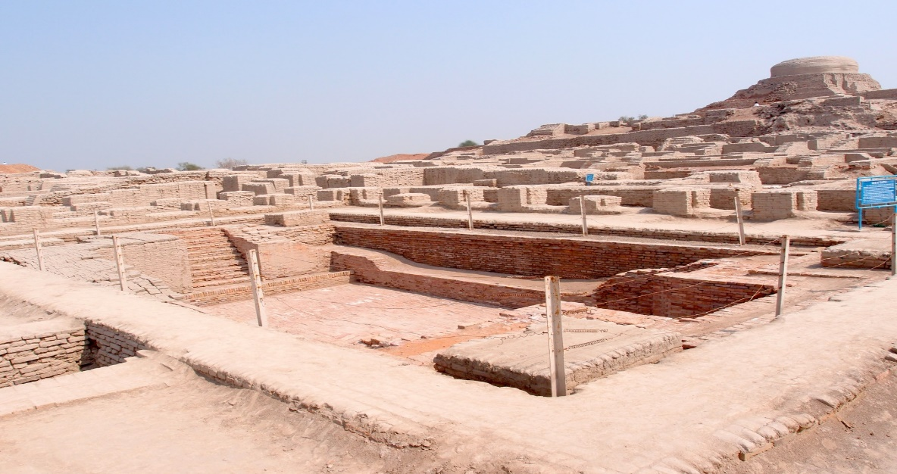

Figura 1. Mohenjo-Daro Pakistán fue la ciudad más desarrollada y avanzada del sur de Asia, mostrando una ingeniería (con pozos, avanzados sistema de desagüe y baños en las casas) y planificación urbana muy sofisticados para su época.
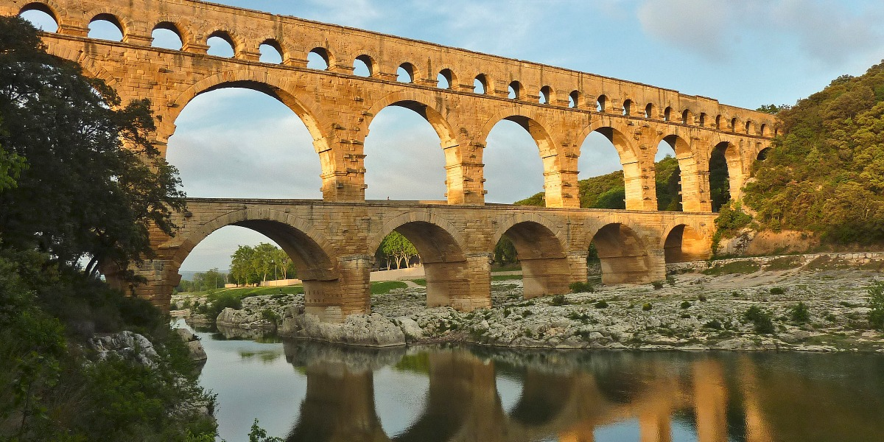
Figura 2. La mayoría de los acuerdos romanos fueron fiables y duraderos; algunos se mantuvieron hasta principios de la era moderna, y los hay que todavía están en uso.

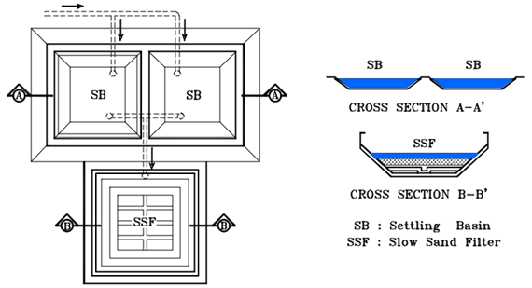
Figura 3. Filtro de arena construido por James Simpson, se considera el primer sistema efectivo para el tratamiento de aguas.
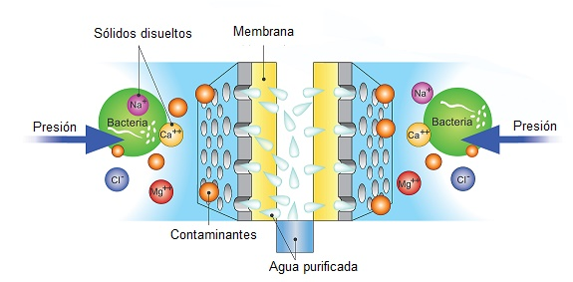

Figura 4. Método de filtración, separación de partículas y microrganismos y obtención de agua purificada.

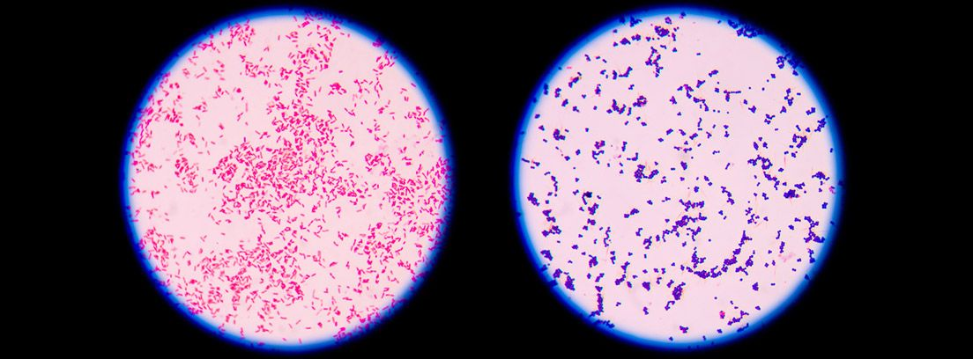
Figura 5. Bacterias Gram negativas y Gram positivas vistas al microscopio 100x

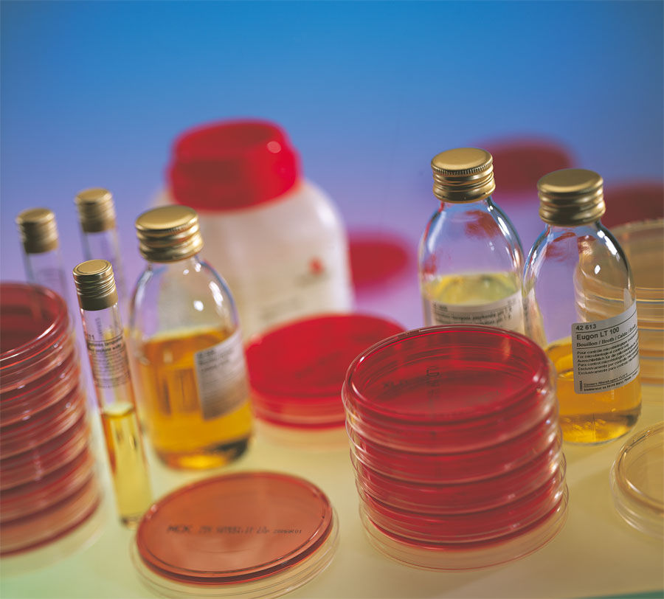

Figura 6. Medios de cultivos utilizados para el aislamiento de bacterias.

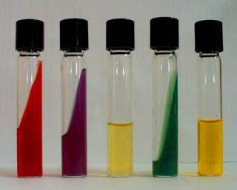


Figura 7. Medios utilizados para la identificación de las especies bacterianas.

Figura 8. Placa petrifilm, método rápido para identificar bacterias

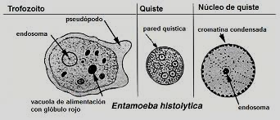

Figura 9. Estructura del trofozoíto y quiste de Entamoeba histolytica/dispar.

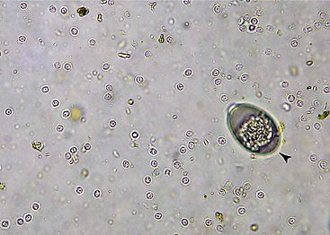

Figura 10. La imagen muestra la morfología característica de un ooquiste de Cryptosporidium sp.
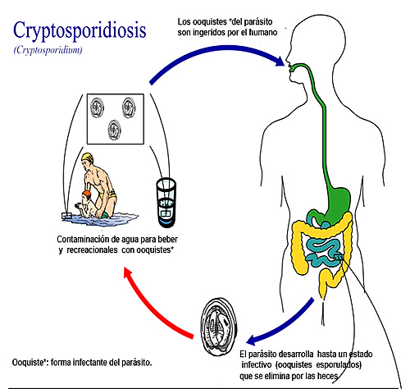

Figura 11. Forma de infección para el ser humano de criptosporidiosis.
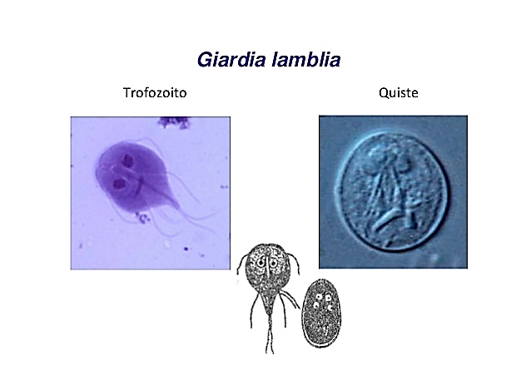

Figura 12. Giardia lamblia es un protozoo flagelado que se puede presentar en forma de quiste y trofozoíto.



Figura 13. Instalaciones de la Facultad Multidisciplinaria Oriental.

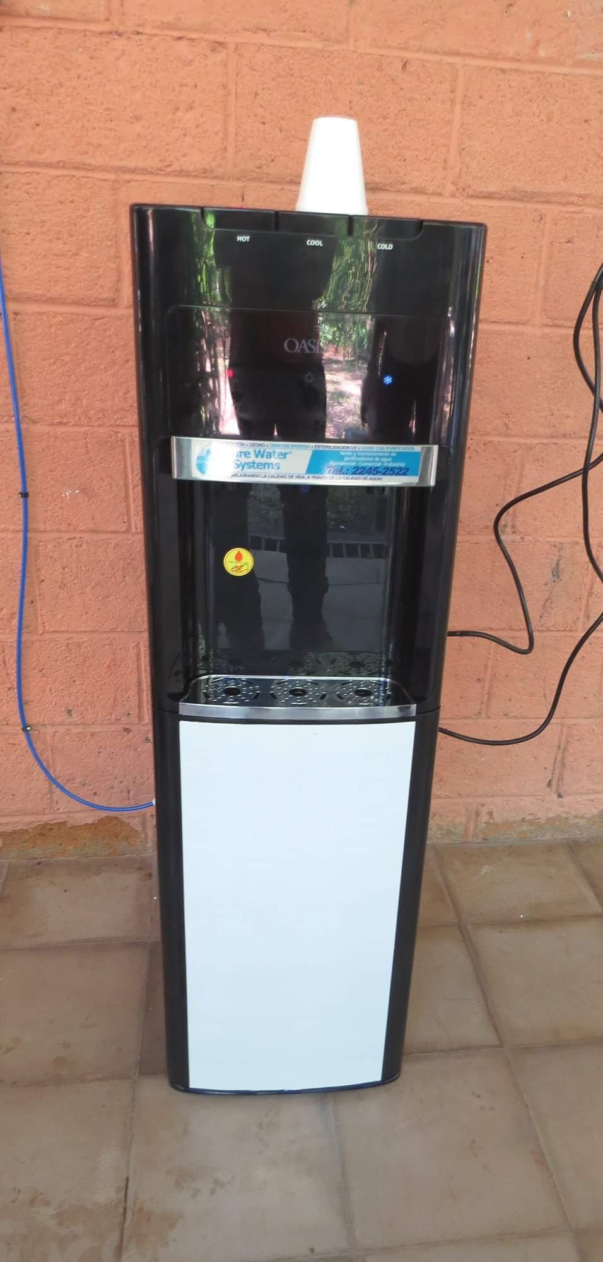
Figura 14. Filtro instalado en la Facultad Multidisciplinaria Oriental.

LISTA DE ANEXOS

Anexo 1. Límite máximo permisible para la calidad microbiológica del agua.
Parámetro | Límite Máximo Permisible
Parámetro | Técnicas
 | Filtración por  Membranas | Tubos Múltiples | Placa vertida
Bacterias coliformes totales. | 0 UFC/100 ml | <1.1 NMP/100 ml | -----
Bacterias coliformes fecales o termotolerantes. | 0 UFC/100 ml | <1.1 NMP/100 ml | -----
Escherichia coli | 0 UFC/100 ml | <1.1 NMP/100 ml | -----
Conteo de bacterias heterótrofas y aerobias mesófilas. | 100 UFC/ ml | ---- | 100 UFC/ml
Organismos patógenos. | Ausencia

Anexo 2. TOMA DE MUESTRA.
PASOS PARA ANÁLISIS BACTERIOLÓGICO Y PARASITOLÓGICO DEL AGUA
- Retirar de la salida de agua, cualquier suciedad que pueda existir.
- Presionar el botón de salida de agua por uno o dos minutos para que corra el agua.
- Cerrar el botón, limpiar con un algodón impregnado con agua destilada o hipoclorito de sodio al 0.5% alrededor de punto de salida del agua.
- Presionar el botón de salida de agua y que esta fluya de uno a dos minutos.
- Una vez limpio el dispensador de agua, no tocarlo con la mano para evitar contaminación.
- Abrir el frasco esterilizado y desenroscar el tapón.
- La tapa protectora se toma con la mano izquierda hacia abajo, poner el frasco bajo del dispensador de agua con la mano derecha y se llena el frasco, dejando un breve espacio libre.
- Tapar el frasco para sus respectivos análisis.

Anexo 3. VIÑETA DE ROTULACIÓN.

Viñeta de rotulación

Nombre:-----------------------------------------
Departamento: ----------------------------------
Fecha de muestreo:-------------------------------
Código de la muestra:-----------------------------------
Analista:-------------------------------------------------------

Anexo 4. PRUEBA PARA DETECTAR COLIFORMES, NÚMERO MAS PROBABLE
(NMP).
PRUEBA PRESUNTIVA
- Agitar la muestra y transferir volúmenes a cada uno de los tubos con caldo lauril sulfato de sodio que se hayan seleccionado. Agitar los tubos para homogeneizar la muestra.

- Incubar los tubos a 35 ± 0,5°C examinar los tubos a las 24 horas observar si hay formación de gas (desplazamiento del medio en la campana de Durham) si no se observa producción de gas, incubar 24 horas más.

Anexo 5. PRUEBA CONFIRMATORIA DE COLIFORMES TOTALES.
- Transferir de 2 a 3 asadas de cada tubo positivo obtenido durante la prueba presuntiva, a tubos que contiene caldo de bilis verde brillante (BRILA), en campana de Durham.

- Agitar suavemente los tubos para su homogeneización.

- Incubar a 35°C, durante 24 a 48 horas.

- Registrar como positivos aquellos tubos en donde se observe turbidez (crecimiento) y producción de gas después de un período de incubación de 24 a 48 horas.

Anexo 6. PRUEBA PARA DETECTAR COLIFORMES FECALES.

PRUEBA CONFIRMATORIA
- Transferir de 2 a 3 asadas de cada tubo positivo obtenido durante la prueba presuntiva a tubos con caldo EC.

- Agitar suavemente los tubos para su homogeneización.

- Incubar a 44.5 ° en incubadora o un baño de agua con circulación durante 24 a 48 horas.

- Registrar como positivos todos los tubos en donde se observe crecimiento y producción de gas después de un período de incubación de 24 a 48 horas.

Anexo 7. PRUEBA PARA DETECTAR Escherichia coli.

- Tomar una asada de cada uno de los tubos positivos de caldo EC y sembrar por estría cruzada en agar eosina azul de metileno para su aislamiento.
- Incubar las placas invertidas a 35°C por 18-24 horas.
- Seleccionar dos colonias de cada placa con la siguiente morfología colonial: Colonias con centro negro, planas con o sin brillo metálico. Si no hay colonias con morfología típica, probar una o más colonias lo más parecido Escherichia coli de cada placa y sembrarlas en agar cuenta estándar para realizar las pruebas de morfología microscópica y pruebas bioquímicas.
- Incubar las placas a 35°C por 18-24 horas.
- Hacer un frotis y teñirlo por Gram. Observar al microscopio la presencia de bacilos cortos Gram negativos.

Anexo 8. TÉCNICA PARA INOCULACIÓN EN PLACA PETRIFILM.

- Colocar la placa en una superficie plana y nivelada, levantar la lámina semitransparente.
- Con la pipeta perpendicular a la placa de petrifilm colocar 1 ml de la muestra en el centro de la película cuadriculada inferior.
- Cuidadosamente deslizar la película hacia abajo evitando tratar de agarrar burbujas de aire, no dejar caer la película superior.
- Con el lado plano hacia abajo colocar el dispersor sobre la película superior, como atrapando el inoculo.
- Presione suavemente el dispersor para distribuir el inoculo sobre el área circula, no gire, ni deslice el dispersor, distribuir bien el inoculo antes de inocular la siguiente placa.
- Levantar el dispersor y esperar 1 minuto a que solidifique el gel y proceder a la incubación.
- Incubar las placas caras arriba.

Anexo 9. TABLA PARA LA IDENTIFICACIÓN DE ESPECIES BACTERIANAS.
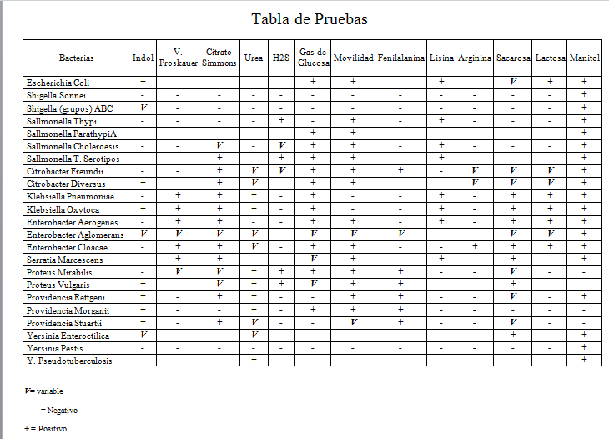

Anexo 10. EXAMEN DIRECTO PARA EL AGUA.
Examen directo
Cuando la muestra es líquida (como agua) en vez de aplicador de madera puede tomarse una pequeña porción aspirando con una pipeta Pasteur del fondo del frasco.
- Colocar en un portaobjetos, una gota de agua
- Cubrirla con un cubreobjetos
- Observarla al microscopio con los objetivos, 10X y 40X.

Anexo 11. TÉCNICA DE CONCENTRACIÓN POR SEDIMENTO.
- Se mezcla la muestra de agua por inversión 25 veces.
- Verter 50 mL en cuatro tubos cónicos estériles descartables para centrifugación
- Centrifugar por 5 minutos a 2500 rpm
- Aspirar el sobrenadante de cada tubo por encima del sedimento hasta la marca de 5 mL
- Mezclar el sedimento de cada tubo y colocarlo en un solo tubo
- Centrifugar por 5 minutos y aspirar el sobrenadante; dejar 1 mL de muestra
- Resuspender el sedimento agitando el tubo
- Extraer con pipeta Pasteur 1 – 2 gotas de la suspensión y colocar en portaobjetos, cubriéndolo con cubreobjetos
- Examinar con el objetivo 10X Y 40X para observar estructuras internas.
- Descartar la lámina en recipiente de descarte con paredes rígidas conteniendo hipoclorito de sodio al 1 %.

Anexo 12. TÉCNICA DE SEDIMENTACIÓN ESPONTANEA.
- Se separan aproximadamente 25 mL de agua de la muestra y se vierte en un tubo cónico de plástico de 13 x 2.5cm, de 50 mL de capacidad filtrándola a través de gasa (si hubiese restos vegetales u otro material sólido).
- Se deja a temperatura ambiente, 24 horas aproximadamente.
- Se elimina el sobrenadante y con una pipeta se toma una muestra del fondo del tubo. Y se observa el sedimento.

Anexo 13. TÉCNICA DE FLOTACIÓN POR SHEATER.

Su propósito es separar, concentrar y recobrar ooquistes de Cryptosporidium sp.

- Tomar la muestra del fondo del frasco con una pipeta Pasteur
- Mezclar el agua con la pipeta Pasteur y aspirar
- Verter 2-3 mL en un tubo de ensayo rotulado, centrifugar, descartar el sobrenadante al frasco con la muestra original o en un recipiente con desinfectante y continuar trabajando con el sedimento.
- Colocar gasa en 2 dobleces dentro de un embudo introduciendo éste en otro tubo de ensayo rotulado y filtrar la suspensión para remover fibras y partículas grandes. Tapar con parafilm o tapón de hule.
- Centrifugar a 1,500 rpm por 2 minutos. Destapar. Decantar el sobrenadante.
- Añadir un poco de solución fenolada azucarada al sedimento y agitar vigorosamente con un aplicador. Completar con más solución hasta 2 cm bajo el borde del tubo sin dejar de agitar.
- Tapar con parafilm o tapón de hule.
- Centrifugar a 1000 rpm durante 10 minutos.
- Remover el tapón con sumo cuidado para no agitar. Tomar 2-3 asadas de la superficie del menisco y colocar sobre un porta-objetos. Flamear el asa en el mechero.
- Cubrir la preparación con un cubre-objetos y examinar en el microscopio óptico toda la preparación.
- Buscar los ooquistes con objetivo 10X a diferentes profundidades; a menudo flota y se colocan justo debajo del cubre-objetos.
- Para confirmar, utilizar mayor magnificación. Puede usar esta preparación para colorear; basta remover el cubre-objetos, dejar secar y colorear.
- Descartar el material utilizado en frasco con desinfectante.

Anexo 14. TINCION DE KINYOUN.

- Se realiza un frotis, sobre una lámina portaobjeto, deslizando la muestra sobre 2/3 parte en el centro del mismo
- Se dejó secar completamente a temperatura ambiente
- Se fija con metanol (10 minutos) y se deja secar.
- Luego se cubre completamente con fucsina básica fenolada. (no más de 15 minutos)
- Se coloca la lámina en una jarra de Koplin, se lava con agua de chorro
- Se decolora mediante lavado sucesivo con una solución de ácido sulfúrico al 1% por dos minutos, o hasta que el frotis no emita colorante, también, para lograr la decoloración se puede sumergir durante 20 segundos la lámina en un preparado de alcohol ácido (Etanol: 97mL; Ácido clorhídrico al 99%: 3mL).
- Enjuagar nuevamente con agua de chorro y se dejar secar.
- Por último, se cubre con una solución de azul de metileno al 3 % durante 1 minuto.
- Al finalizar este tiempo, se lava con agua de chorro y se deja secar. La muestra se observa con el objetivo de inmersión de 100

Anexo 15. ENFERMEDADES DE ORIGEN HÍDRICO.

Enfermedades | Organismo causante | Ruta de transmisión
Cólera | Vibrio cholerae | Hombre-heces-agua y alimntos-hombre
Tifoidea, paratifoidea | Salmonella typhi  Salmonella paratyphi:  A, B, C. | Hombre-heces-agua y alimntos-hombre
Disentería bacilar | Shigella sp | Hombre-heces-mosca-alimentos-agua-hombre
Disentería amebiana | Entamoeba histolytica | Hombre-heces-mosca-alimentos-agua-hombre
Enfermedades diarreicas | Shigella sp, salmonella sp, Escherichia coli, parásitos | Hombre-heces-mosca-alimentos-agua-hombre

Anexo 16. CÉDULA DE ENTREVISTA. A

UNIVERSIDAD DE EL SALVADOR
FACULTAD MULTIDISCIPLINARIA ORIENTAL
DEPARTAMENTO DE MEDICINA
LICENCIATURA EN LABORATORIO CLÍNICO

CÉDULA DE ENTREVISTA.
Dirigida a: Ex decano de la Facultad Multidisciplinaria Oriental.
Objetivo: Valorar el criterio acerca de la importancia de realizar un estudio bacteriológico y parasitológico del agua obtenida de los filtros instalados en la Facultad Multidisciplinaria Oriental, Universidad de El Salvador.
Reciba un cordial saludo de parte de Brenda Liseth Ayala Viera, Debora Melissa Barrios Castro y Milena Cecilia Joya Serrano, deseándole éxito y bendiciones en sus labores cotidianas. Sabemos de la labor tan valiosa que están realizando actualmente con la población estudiantil en estos tiempos difíciles de pandemia por Covid-19.

Somos estudiantes egresadas de la carrera de Licenciatura en Laboratorio Clínico y estamos realizando nuestra tesis con el tema: ESTUDIO BACTERIOLÓGICO Y PARASITOLÓGICO DEL AGUA OBTENIDA DE LOS FILTROS INSTALADOS EN LA FACULTAD MULTIDISCIPLINARIA ORIENTAL, UNIVERSIDAD DE EL SALVADOR.
Docente asesor: Aurora Guadalupe Gutiérrez de Muñoz.
La idea surge debido al apoyo que se le brindo al sector estudiantil en el sentido ofrecer una fuente de abastecimiento de agua a través de la instalación de oasis purificadores de agua. Una iniciativa bien vista por los estudiantes con el propósito de que esta iniciativa continúe independientemente de la administración que se encuentre en la facultad para el beneficio de la comunidad universitaria.
Nosotras como estudiantes egresada de laboratorio clínico nos preocupamos en documentar la importancia del mantenimiento de los equipos para el respectivo estudio bacteriológico y parasitológico del agua obtenida a través de los filtros purificadores.
La información brindada será de uso exclusivo para nuestro trabajo en cuestión. Se aprecia la participación voluntaria que muestra con el grupo de tesis al brindarnos esta información.

¿Está dispuesto en colaborarnos respondiendo la siguiente entrevista?
SI __ NO__
- ¿Cuál es su profesión?

- ¿Actualmente en qué departamento de la Facultad labora?

- ¿En qué período como decano de la Facultad Multidisciplinaria Oriental surge este proyecto?

- ¿Cómo surgió la idea para la realización del proyecto de las instalaciones de oasis en la Facultad Multidisciplinaria Oriental?

- ¿Recuerda usted cuando comenzó a funcionar este proyecto?

- ¿Considera importante la realización de un estudio bacteriológico y parasitológico del agua en los filtros instalados en la Facultad?

- ¿Qué opina usted sobre la calidad bacteriológica y parasitológica del agua?

- ¿El proyecto contó con estudios microbiológicos que consideren la calidad del agua obtenida a través de este método?

- ¿Considera usted que era necesaria la obtención de agua purificada para la comunidad estudiantil?

- Antes de la pandemia ¿Aproximadamente, cuantos estudiantes se beneficiaban con este proyecto?

- Considera usted, ¿Que la ubicación de los oasis afecta o no la calidad del agua?

- ¿El proyecto contemplaba con mantenimiento a los filtros y si este se realizaba de manera adecuada y oportuna?

- Nos puede compartir alguna experiencia respecto al proyecto de instalación de oasis purificadores.

Al concluir esta entrevista nos sentimos muy agradecidos por brindarnos parte de su tiempo, y por la información compartida que será de ayuda para la investigación.

Anexo 17. CÉDULA DE ENTREVISTA. B

UNIVERSIDAD DE EL SALVADOR
FACULTAD MULTIDISCIPLINARIA ORIENTAL
DEPARTAMENTO DE MEDICINA
LICENCIATURA EN LABORATORIO CLÍNICO

CÉDULA DE ENTREVISTA.

Dirigida a: Profesional en salud pública
Docente de la sección de Biología
Objetivo: Recolectar información acerca de la importancia de realizar un estudio bacteriológico y parasitológico del agua obtenida de los filtros instalados en la Facultad Multidisciplinaria Oriental, Universidad de El Salvador.
Reciba un cordial saludo de parte de Brenda Liseth Ayala Viera, Debora Melissa Barrios Castro y Milena Cecilia Joya Serrano, deseándole éxito y bendiciones en sus labores cotidianas, sabemos de la labor tan valiosa que están realizando actualmente con la población estudiantil en estos tiempos difíciles de pandemia por Covid-19.

Somos estudiantes egresadas de la carrera de Licenciatura en Laboratorio Clínico y estamos realizando nuestra tesis con el tema: ESTUDIO BACTERIOLÓGICO Y PARASITOLÓGICO DEL AGUA OBTENIDA DE LOS FILTROS INSTALADOS EN LA FACULTAD MULTIDISCIPLINARIA ORIENTAL, UNIVERSIDAD DE EL SALVADOR.
La idea surge debido a que los estudiantes se preguntan acerca de la calidad del agua. Por esa razón surge la inquietud acerca de que percepción tiene acerca de los estudios bacteriológicos y parasitológicos del agua como profesional de salud pública. La información brindada será de uso exclusivo para nuestro trabajo en cuestión. Se aprecia la participación voluntaria que muestra con el grupo de tesis al brindarnos esta información.
¿Está dispuesto en colaborarnos respondiendo la siguiente entrevista?
SI __ NO__

- ¿Cuál es su profesión?

- ¿Cuánto tiempo lleva ejerciendo?

- ¿Qué materias ha impartido en la Facultad Multidisciplinaria Oriental?

- ¿Considera importante el proyecto realizado por las autoridades acerca de las instalaciones de agua obtenidas a través de filtros?

- ¿Considera importante la realización de un estudio bacteriológico del agua obtenida a través de los filtros instalados en la Facultad Multidisciplinaria Oriental?
SI__ NO__ ¿Por qué?

- ¿Considera importante la realización de un estudio parasitológico del agua obtenida a través de los filtros instalados en la Facultad Multidisciplinaria Oriental?
SI__ NO__ ¿Por qué?

- ¿Cuál es su opinión acerca de los filtros de agua instalados en la Facultad Multidisciplinaria oriental?

- ¿Cuál es su opinión acerca de la importancia de la calidad del agua?

- ¿Cuáles serían los contaminantes más comunes que puede presentar el agua potable?

- ¿Cuáles serían las enfermedades más comunes que podrían presentarse en los humanos al consumir agua de mala calidad?

- ¿Considera usted, que el proyecto de instalación de oasis purificadores de agua es de beneficio para la comunidad estudiantil?

- ¿Considera adecuado el uso de los filtros purificadores para brindar agua de calidad a los estudiantes?

- ¿Considera que la instalación cerca de los baños podría tener alguna influencia sobre la calidad microbiológica del agua?

- ¿Qué opina sobre la importancia de darle el mantenimiento debido a los oasis purificadores de agua instalados en la Facultad Multidisciplinaria Oriental?

- ¿En su experiencia laboral que técnicas se usan para determinar la calidad del agua?

- ¿Alguna experiencia que nos pueda compartir sobre la calidad del agua para consumo humano?

Al concluir esta entrevista nos sentimos muy agradecidos por brindarnos parte de su tiempo, y por la información compartida que será de ayuda para la investigación.

Anexo 18. CÉDULA DE ENTREVISTA. C

UNIVERSIDAD DE EL SALVADOR
FACULTAD MULTIDISCIPLINARIA ORIENTAL
DEPARTAMENTO DE MEDICINA
LICENCIATURA EN LABORATORIO CLÍNICO

CÉDULA DE ENTREVISTA.

Dirigida a: Estudiantes de la Facultad Multidisciplinaria Oriental
Objetivo: Valorar el criterio acerca de la importancia de realizar un estudio bacteriológico y parasitológico del agua obtenida de los filtros instalados en la Facultad Multidisciplinaria Oriental, Universidad de El Salvador.
Reciba un cordial saludo de parte de Brenda Liseth Ayala Viera, Debora Melissa Barrios Castro y Milena Cecilia Joya Serrano, deseándole éxito y bendiciones en sus labores cotidianas, sabemos de la labor tan valiosa que están realizando actualmente como estudiantes en estos tiempos difíciles de pandemia por Covid-19.

Somos estudiantes egresadas de la carrera de Licenciatura en Laboratorio Clínico y estamos realizando nuestra tesis con el tema: ESTUDIO BACTERIOLÓGICO Y PARASITOLÓGICO DEL AGUA OBTENIDA DE LOS FILTROS INSTALADOS EN LA FACULTAD MULTIDISCIPLINARIA ORIENTAL, UNIVERSIDAD DE EL SALVADOR.
La idea surge debido a que los estudiantes se preguntan acerca de la calidad del agua. Por esa razón surge la inquietud sobre que percepción tienen acerca de los estudios bacteriológicos y parasitológicos del agua. La información brindada será de uso exclusivo para nuestro trabajo en cuestión. Se aprecia la participación voluntaria que muestra con el grupo de tesis al brindarnos esta información.
¿Está dispuesto en colaborarnos respondiendo la siguiente entrevista?
SI __ NO__

- ¿Qué carrera está cursando en la Facultad Multidisciplinaria Oriental?

- ¿Conoce en que consiste la calidad del agua?

- ¿Considera importante realizarle estudios bacteriológicos y parasitológicos al agua potable?
SI__NO__ ¿Por qué?

- ¿Qué opina sobre el proyecto de los filtros purificadores de agua que han sido instalados dentro la Facultad Multidisciplinaria Oriental?

- ¿Considera que ha sido de beneficio para la población estudiantil la instalación de los filtros purificadores de agua?

- ¿De qué manera considera que este proyecto beneficia a la comunidad estudiantil?

- ¿Realizaba compras de agua dentro de la Facultad Multidisciplinaria Oriental?

- ¿Consumió usted alguna vez agua de los filtros purificadores instalados dentro de la Facultad Multidisciplinaria Oriental?

- De la pregunta anterior (8), si su respuesta es NO ¿Cuál sería la razón por la cual no consumía agua de los filtros instalados en la Facultad Multidisciplinaria Oriental?

- De la pregunta anterior (8) si su repuesta es SI ¿Con qué regularidad consumía del agua obtenida a través de los filtros purificadores?

- ¿Qué beneficios le ha brindado a usted la instalación de los filtros purificadores de agua?

- ¿Nos podría comentar si ha tenido alguna experiencia al consumir agua obtenida a través de filtros purificadores?

- ¿Recomendaría el agua obtenida de los oasis purificadores al sector estudiantil?

- Según su opinión, ¿Considera importante dar mantenimiento a los oasis purificadores en la Facultad Multidisciplinaria Oriental?

- ¿Considera usted que es deber de la institución ofrecer agua de calidad?

- En el aspecto económico, ¿Que tanto te beneficia que la institución te ofrezca de agua de calidad?

Al concluir esta entrevista nos sentimos muy agradecidos por brindarnos parte de su tiempo, y por la información compartida que será de ayuda para la investigación.

Anexo 19. PRESUPUESTO Y FINANCIAMIENTO.

Cantidad | Concepto | Precio unitario en $ | Precio total en $
3 | Celulares utilizados | $ 150.00 | $ 450.00
1 | Computadora | $ 400.00 | $ 400.00
1 | Internet (wifi) | $ 35.00 | $ 35.00
3 | Internet móvil (datos) | $ 35.00 | $ 105.00
3 | Transporte | $ 10.00 | $ 30.00
3 | Alimentos | $ 25.00 | $ 75.00
2 | Memorias USB | $ 8.00 | $ 16.00
 |  | Total | $ 1,111.00

Anexo 20. CRONOGRAMA DE ACTIVIDADES GENERALES.
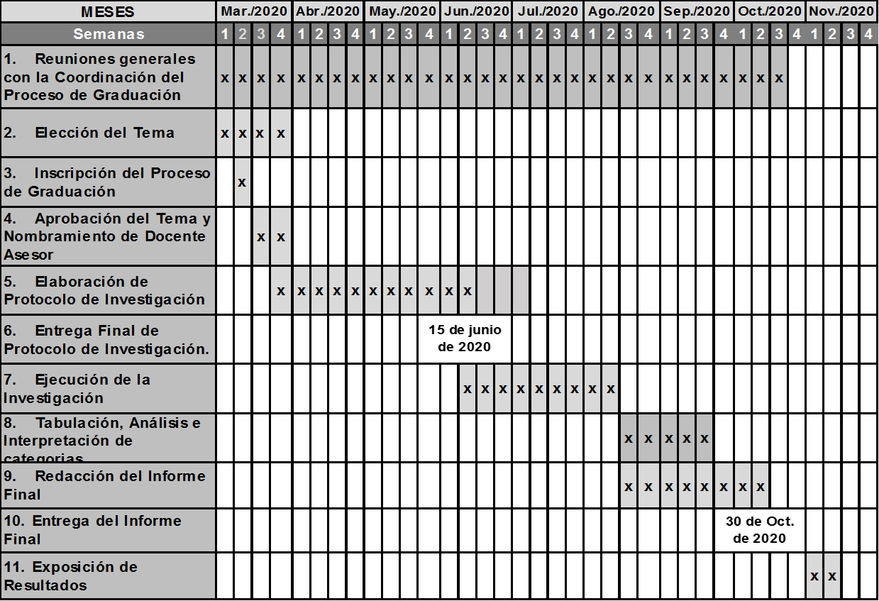
Anexo 21
CRONOGRAMA DE ACTIVIDADES ESPECIFICAS
MESES | Febrero |  |  |  | Marzo |  |  |  |  | Abril |  |  |  |  | Mayo |  |  |  |  | Junio |  |  |  |  | Julio |  |  |  |  | Agosto |  |  |  |  | Septiembre |  |  |  |  | Octubre |  |  |  |  | Noviembre |  |  |  |  | Diciembre
Semanas | 1 | 2 | 3 | 4 | 1 | 2 | 3 | 4 | 1 |  | 2 | 3 | 4 | 1 |  | 2 | 3 | 4 | 1 |  | 2 | 3 | 4 | 1 |  | 2 | 3 | 4 | 1 |  | 2 | 3 | 4 | 1 |  | 2 | 3 | 4 | 1 |  | 2 | 3 | 4 | 1 |  | 2 | 3 | 4 | 1 |  | 2
1. Reuniones con el docente asesor |  |  |  | x | x | x | x | x | x |  | x | x | x | x |  | x | x | x | x |  | x | x | x | x |  | x | x | x | X |  | x | x | x | x |  | x | x | X | x |  | x | x
2. Reuniones con la asesora metodológica |  |  |  |  |  |  |  |  |  |  |  |  |  |  |  |  |  |  |  |  |  |  |  |  |  |  |  |  | X |  | x | x | x |  |  |  |  |  |  |  |  |  | x |  |  | x | x
3. Reuniones con la coordinadora de proceso de graduación |  |  |  |  | x | x | x | x | x |  | x | x | x | x |  | x | x | x | x |  | x | x | x | x |  | x | x | x | X |  | x | x | x | X |  | X | X | X | x |  | x | x |  |  |  | x
4. Elaboración del planteamiento del problema y objetivos |  |  |  |  |  | x | x |  |  |  |  |  | x | x |  |  |  |  |  |  |  |  |  |  |  |  |  |  | x
5. Revisión del planteamiento del problema y objetivos |  |  |  |  |  |  |  |  |  |  | x |  |  |  |  |  |  | x |  |  |  |  |  |  |  |  |  |  |  |  | x
6. Elaboración del marco teórico |  |  |  |  |  |  |  |  |  |  |  |  |  |  |  |  |  |  |  |  |  | x | x |  |  |  |  |  |  |  |  | x | x | x |  |  | x | X | X
7. Elaboración de la operacionalización de la variable |  |  |  |  |  |  |  |  |  |  |  |  |  |  |  |  |  |  |  |  |  |  |  |  |  |  |  |  |  |  |  | x | x
8. Elaboración de los instrumentos |  |  |  |  |  |  |  |  |  |  |  |  |  |  |  |  |  |  |  |  |  |  |  |  |  |  |  |  |  |  |  |  |  | X |  | X
9. Revisión de instrumentos |  |  |  |  |  |  |  |  |  |  |  |  |  |  |  |  |  |  |  |  |  |  |  |  |  |  |  |  |  |  |  |  |  |  |  | x
10. Prueba piloto de las entrevistas |  |  |  |  |  |  |  |  |  |  |  |  |  |  |  |  |  |  |  |  |  |  |  |  |  |  |  |  |  |  |  |  |  |  |  |  |  | x |  |  |  |  | X
11. Acercamiento a las personas entrevistadas |  |  |  |  |  |  |  |  |  |  |  |  |  |  |  |  |  |  |  |  |  |  |  |  |  |  |  |  |  |  |  |  |  |  |  |  |  |  |  |  |  |  | x | x |  | x
12. Digitación de las entrevistas |  |  |  |  |  |  |  |  |  |  |  |  |  |  |  |  |  |  |  |  |  |  |  |  |  |  |  |  |  |  |  |  |  |  |  |  |  |  |  |  |  |  |  | x |  | x
13. Digitación de las preguntas |  |  |  |  |  |  |  |  |  |  |  |  |  |  |  |  |  |  |  |  |  |  |  |  |  |  |  |  |  |  |  |  |  |  |  |  |  |  |  |  |  |  |  |  |  |  | X
14. Análisis de los resultados |  |  |  |  |  |  |  |  |  |  |  |  |  |  |  |  |  |  |  |  |  |  |  |  |  |  |  |  |  |  |  |  |  |  |  |  |  |  |  |  |  |  |  |  |  |  |  | x
15. Presentación del primer borrador de tesis |  |  |  |  |  |  |  |  |  |  |  |  |  |  |  |  |  |  |  |  |  |  |  |  |  |  |  |  |  |  |  |  |  |  |  |  |  |  |  |  |  |  |  |  |  |  |  |  | x |  | X

GLOSARIO

Agua: Sustancia líquida, inodora, insípida y transparente, incolora en pequeña cantidad y verdosa o azulada en grandes masas, compuesta de una molécula de oxígeno y dos de hidrógeno.

Bacteria: Microorganismo unicelular, sin núcleo, que se reproduce por bipartición.

Calidad: Hecho de ser algo excelente o superior en su línea o género.

Coccidio: Perteneciente a un orden de esporozoos, parásitos de las células, especialmente de las epiteliales, de muchos animales.

Coliforme: Designa a un grupo de especies bacterianas que tienen ciertas características bioquímicas en común e importancia relevante como indicadores de contaminación.

Cultivo: Método de estudio de los microorganismos que consiste en colocar alguno de ellos en un medio determinado para que se produzca fácilmente y forme colonias que permitan su examen detenido.

Filtración: Hacer pasar una sustancia fluida por un filtro para retener parte de sus componentes.
Helminto: Gusano, especialmente el que es parásito del intestino.

Hídrico: De agua.

Incubar: Proceso de desarrollo de una enfermedad desde que un agente infeccioso se introduce en el organismo hasta que se manifiestan sus primeros síntomas.

Osmosis: Fenómeno de difusión de un disolvente a través de una membrana semipermeable, que separa dos disoluciones de concentración diferente.
Parasito: Organismo que vive en la superficie o en el interior de un ser vivo de cuyas sustancias se alimenta debilitándolo sin llegar a matarlo.

Protozoo: Perteneciente a un tipo de organismos unicelulares de núcleo diferenciado, sin clorofila, en general dotados de boca, como los ciliados, los flagelados, los rizópodos y el hematozoo del paludismo.

Procariótas: Organismo con organización celular procariótica.

Quistes: Membrana resistente e impermeable que envuelve a un animal o vegetal de pequeño tamaño, manteniéndolo aislado.

Trofozoíto: Protozoo en estado adulto cuando se nutre de forma activa.

Zoonóticos: Enfermedad microbiana o parasitaria que afecta a los animales y puede ser transmitida a las personas.

9.0 REFERENCIAS BIBLIOGRAFICAS

1. Castillo H. Calidad bacteriológica del agua embotellada (bidón 20L), producida y comercializada en el distrito de Castilla - Piura. 2018;
2. Pérez-Vidal A, Díaz-Gómez J, Salamanca-Rojas KL, Rojas-Torres LY. Evaluación del tratamiento de agua para consumo humano mediante filtros Lifestraw® y olla Cerámica. Rev Salud Publica. 2016;18(2):275–89.
3. Charco E, de Navia Sara Lilia Á, Sandra Mónica E-T, González Liliana D, Estupiñan Torres Orcid M. Calidad bacteriológica del agua Vereda Artículo corto Resumen. :0–2.
4. Pizarro A, Zerbatto M, Pizarro M, Fe S. Remoción de Quistes de Giardia duodenalis por Filtración Rápida. 2017;2–4.
5. Barrera L, Díaz A, López E, Medina E, Rivera M, Vallester E. Evaluación del desempeño del filtro biológico de la Universidad Tecnológica de Panamá. Rev Iniciación Científica. 2018;4(1):23–9.
6. Castaño Hincapie AV. Evaluacion de la remocion de Salmonella spp. A partit de dos calidades de agua sinteticas tratadas con filtros caseros. J Chem Inf Model [Internet]. 2019;53(9):1689–99. Available from: https://repository.usc.edu.co/handle/20.500.12421/4080
7. Padilla Tapía HM. “ Giardia y Cryptosporidium en aguas superficiales de los canales San Romualdo y Las Mercedes utilizados para la potabilización en Lambayeque y. 2017;
8. Arroyo MM. Universidad Nacional De San Antonio Abad Del Cusco Escuela De Postgrado. Univ Nac San Antonio Abad del Cusco [Internet]. 2018;230. Available from: http://repositorio.unsaac.edu.pe/bitstream/handle/UNSAAC/2874/253T20171097.pdf?sequence=1&isAllowed=y
9. Faviel Cortez E, Infante Mata D, Molina Rosales DO. Perception and water quality in rural communities of the protected area la encrucijada, chiapas, Mexico. Rev Int Contam Ambient. 2019;35(2):317–34.
10. Taylor Tórrez AR, Cordón Suárez E. Calidad de agua potable y su efecto en la salud de la comunidad de Kamla, Costa Caribe Norte de Nicaragua. Cienc e Intercult. 2017;20(1):78–93.
11. Sánchez H, Vargas M, Méndez J. Calidad bacteriológica del agua para consumo humano en zonas de alta marginación de Chiapas. (Spanish). Salud Publica Mex. 2000;42(5):397.
12. Arriaza A, Waight S, Contreras C, Ruano A, López A, Ortiz D. Determinación bacteriológica de la calidad del agua para consumo humano obtenida de filtros ubicados dentro del campus central de la Universidad de San Carlos de Guatemala. Rev Científica la Fac Ciencias Químicas y Farm. 2015;25(2):2.
13. Quinteros E, Mejía R. Calidad microbiológica de agua envasada en El Salvador 2014 – 2015. ALERTA Rev Científica del Inst Nac Salud. 2018;1(1):26–34.
14. Pérez-Cordón G, Rosales M, Valdez R, Vargas-Vásquez F, Cordova O. Detección de parásitos intestinales en agua y alimentos de Trujillo, Perú. Rev peru med exp salud publica. 2008;25(1):144–8.
15. Rodríguez Meza VS, Escobar Ponce JF. Evaluación del funcionamiento de filtros de biocarbón/arcilla en la potabilización del agua, mediante análisis fisicoquímicos y microbiológicos. 2018;
16. Araujo K. Microbiología de agua, conceptos básicos. Dign su arte. 2019;13–30.
17. Industria LA, Laboratorios F, Historicos AA, Industria DELA. Capitulo I Generalidades Y Antecedentes De. 1961;1–35.
18. Gonzales RC, Alvarado JC, Machuca CV, Napoleon JE, Dheming PA. MANUAL DE PROCEDIMIENTOS TECNICOS PARA LA VIGILANCIA DE LA CALIDAD DEL AGUA PARA CONSUMO HUMANO .pdf. 2008; Available from: http://usam.salud.gob.sv/archivos/pdf/manuales/manual_prod_agua.pdf
19. CONACYT. Norma Salvadoreña Obligatorio NSO 13.07.01:08 Agua, Agua Potable. 2° Actual [Internet]. 2009;20. Available from: http://www.marn.gob.sv/descarga/norma-agua-potable-nso-2008/?wpdmdl=23914&ind=MFN1bXu3tcJoMkIuEP7dqlvdeXNKEIKwUAtHXrMedhNagk9A5D42hPB6tCD4xBww
20. Goldman SL, Nagel RN, Preiss K, Warnecke HJ. Codigo de Salud, Ministerio de Salud Publica y Asistencia Social. J Chem Inf Model. 2019;53(9):1689–99.
21. Organización Mundial de La Salud. Guías para la calidad del agua de consumo humano. Organ Mund la Salud [Internet]. 2011;4:608. Available from: https://apps.who.int/iris/bitstream/handle/10665/272403/9789243549958-spa.pdf?sequence=1&isAllowed=y
22. Melgar M, Moya G, Polio M del C. nsumo Humano en El Caserío El Tamarindo, Cantón Las Delicias, Municipio de San Miguel. J Chem Inf Model. 2013;53(9):1689–99.
23. Leiva Cruz, Pedro Jose; Menjivar Gómez, Jose Francisco; Ollerana Medina RA. DETERMINACIÓN DE COLIFORMES TOTALES, FECALES Y Escherichia coli EN EL AGUA DE LOS POZOS ARTESANALES DEL CASERIO EL GUAYABAL, CANTÓN SAN ANTONIO CHAVEZ, MUNICIPIO Y DEPARTAMENTO DE SAN MIGUEL ANTES Y DESPUES DEL TRATAMIENTO CON HIPOCLORITO DE SODIO AL 0.5%. 2013;145. Available from: http://ri.ues.edu.sv/id/eprint/7448/1/50108084.pdf
24. Perez, Jose Antonio GME. Estudio sanitario del agua. 1995;
25. Moreno J. Diseño de planta de tratamiento de agua de osmosis inversa para la empresa Dober Osmotech de Colombia Ltda. Univ Autónoma Occident. 2011;1:136.
26. Sanjuan Norberto. Introducción a La Microbiología Generalidades De Bacteriologico. Microbiol Y Parasitol I Semin Nº 1 [Internet]. 2019; Available from: https://www.fmed.uba.ar/sites/default/files/2020-03/SEMINARIO 1.pdf
27. Jovel Campos HR, Vasquez bonilla JO. Estudio de la calidad del agua de pozo, y propuesta de metodos de purificacion, en la comunidad el tesoro 2 San Miguel. 2011.
28. Red Iberoamericana de Potabilización y Depuración del Agua. Capítulo 20 Indicadores de contaminacion fecal en aguas [Internet]. 224–229 p. Available from: http://tierra.rediris.es/hidrored/ebooks/ripda/pdfs/Capitulo_20.pdf
29. Public CDC, Image H. Entamoeba histolytica. 2015;
30. Rodriguez JC, Royo G. Cryptosporidium y criptosporidiosis. Control Calid SEIMC. 2001;1–7.
31. Jesús M, Soriano A. Giardia Y GIARDIOSIS. 1995;1–9.
32. Salvador UDEEL, Universitaria C. Karen Cecilia Roque Herrera. 2018;

